ЗАПОРІЗЬКИЙ НАЦІОНАЛЬНИЙ УНІВЕРСИТЕТ
БІОЛОГІЧНИЙ ФАКУЛЬТЕТ

Кафедра загальної та прикладної екології і зоології

Кваліфікаційна робота
магістра

на тему: Застосування інтерактивних технологій у формуванні компетентностей з теорії еволюції в старшій профільній школі

Виконав: студентка 2 курсу, групи 8.0140-пн-з
спеціальності 014 середня освіта
спеціалізації 014.15 «Природничі науки»
освітньої програми середня освіта «Природничі науки»

_____________________________ Мельник В.А.

Керівник_______ доцент, доцент, к.б.н. Н.В.Воронова

Рецензент_______ професор, завідувач кафедри садово-паркового господарства та генетики, д.б.н. Лях В.О.

Запоріжжя̶ ̶ 2021

МІНІСТЕРСТВО ОСВІТИ І НАУКИ УКРАЇНИ
ЗАПОРІЗЬКИЙ НАЦІОНАЛЬНИЙ УНІВЕРСИТЕТ

Факультет біологічний
Кафедра загальної та прикладної екології і зоології
Рівень вищої освіти магістр
Спеціальність 014 середня освіта
Спеціалізація 014.15 середня освіта (Природничі науки)
Освітня програма середня освіта (Природничі науки)

ЗАТВЕРДЖУЮ
Завідувач кафедри загальної та прикладної екології і зоології, професор, д.б.н.
_________________ Рильський О.Ф.
«26» травня 2021 року

З А В Д А Н Н Я
НА КВАЛІФІКАЦІЙНУ РОБОТУ (ПРОЄКТ) СТУДЕНТОВІ (СТУДЕНТЦІ)
Мельник Вікторії Андріївні
      - Тема роботи Застосування інтерактивних технологій у формуванні компетентностей з теорії еволюції в старшій профільній школі
      - керівник роботи Воронова Наталія Валентинівна, к.б.н. доцент
затверджені наказом ЗНУ від «07 » липня 2021 року № 1034-с
      - Строк подання студентом роботи 22 листопада 2021 року
      - Вихідні дані до роботи:
- Постановка задачі.
- Перелік літератури
      - Зміст розрахунково-пояснювальної записки (перелік питань, які потрібно розробити) :
- 1.Основні теоретичні відомості.
- 2. Матеріали та методи дослідження.
- 3. Експериментальна частина.
- 4. Висновки.
- Перелік графічного матеріалу (з точним зазначенням обов’язкових креслень): 3 таблиці і 15 рисунків
- Консультанти розділів роботи
Розділ | Прізвище, ініціали та посада  консультанта | Підпис, дата
 |  | завдання  видав | завдання  прийняв
2. | Перетятько В.В., доцент кафедри хімії, к.пед.наук

- Дата видачі завдання 26.052021

КАЛЕНДАРНИЙ ПЛАН

№  з/п | Назва етапів кваліфікаційної роботи | Строк виконання етапів роботи | Примітка
1. | Огляд літературних джерел | серпень | Виконано
2. | Вивчення, засвоєння методик дослідження. | вересень | Виконано
3. | Проведення експериментального дослідження. Оформлення результатів експерименту (таблиці, рисунки). | жовтень | Виконано
4. | Оформлення кваліфікаційної роботи.  Передзахист роботи | листопад – грудень | Виконано
5. | Рецензування кваліфікаційної роботи | грудень | Виконано
6. | Захист кваліфікаційної роботи | грудень | Виконано

Студент ________________ Мельник В.А.

Керівник роботи ____________ Воронова Н.В.

Нормоконтроль пройдено

Нормоконтролер _____________ Бойка О.А.

РЕФЕРАТ

Робота викладена на 59 сторінках друкованого тексту, містить 3 таблиці та 55 рисунків, список літератури включає 52 джерела, з них 2 іноземних авторів.
Об’єкт дослідження – інтерактивні технології при формуванні компетентностей з теорії еволюції в старшій профільній школі
Предмет дослідження – методичні засади використання інтерактивних технологій в старшій профільній школі для формування необхідних компетентностей.
Мета роботи – в науковому обґрунтуванні методичної системи впровадження інтерактивних технологій для формування компетентностей в старшій профільній школі.
Методи дослідження – теоретичні: теоретичний аналіз і узагальнення наукової літератури з педагогіки, методики навчання, для з’ясування рівня опрацювання проблеми, визначення понятійно-категоріального апарату; емпіричні: педагогічний експеримент, спостереження, анкетування, статистичні.
В результаті експериментальних досліджень було виявлено, що за суб’єктивними (анкетування та діагностика навчальної мотивації) та об’єктивними показниками (успішність учнів з курсу «Теорія еволюції») застосовані інтерактивні методи навчання показали свою ефективність при формуванні компетентностей учнів старшої школи.
Наукова новизна: розроблена методична система впровадження інтерактивних технологій в курс «Біологія», визначає дієвість формування необхідних компетенцій в учнів старшої школи.
Практичне значення роботи полягає у тому, що вчителі старшої школи в курсі «Біологія» можуть використовувати у практичній діяльності методичну систему впровадження інтерактивних технологій.
МЕТОДИКА НАВЧАННЯ, ІНТЕРАКТИВНІ ТЕХНОЛОГІЇ, ТЕОРІЯ ЕВОЛЮЦІЇ, КОМПЕТЕНТНОСТІ
SUMMARY

The work is laid out on 59 pages of printed text, contains 2 tables and 55 figures. The list of references includes 52 sources.
Object of research – interactive technologies in the formation of competencies in the theory of evolution in the senior specialized school
Subject of research – methodological principles of using interactive technologies in the senior specialized school to form the necessary competencies.
The purpose of the work is to scientific substantiate the methodological system of introduction of interactive technologies for the formation of competencies in a senior specialized school.
Research methods are theoretical: theoretical analysis and generalization of scientific literature on pedagogy, teaching methods, to find out the level of problem elaboration, to determine the conceptual and categorical apparatus; empirical: pedagogical experiment, observation, questionnaires, statistical.
As a result of experimental studies, it was found that interactive teaching methods showed their effectiveness in shaping the competencies of high school students by subjective (questionnaires and diagnosis of educational motivation) and objective indicators (students' success from the course "Theory of Evolution").
Scientific novelty: the methodical system of introduction of interactive technologies in the course "Biology" has been developed, determines the effectiveness of the formation of the necessary competencies among high school students.
The practical significance of the work lies in the fact that high school teachers in the course of "Natural Sciences" can use in practical activities a methodical system for the introduction of interactive technologies.
TEACHING METHODS, INTERACTIVE TECHNOLOGIES, THEORY OF EVOLUTION, COMPETENCE

ЗМІСТ

ВСТУП……………………………………………………………………… | 7
1 ТЕОРЕТИЧНІ ЗАСАДИ ВПРОВАДЖЕННЯ ІНТЕРАКТИВНИХ ТЕХНОЛОГІЙ В НАВЧАЛЬНИЙ ПРОЦЕС В СТАРШІЙ ПРОФІЛЬНІЙ ШКОЛІ…………………………………………………………………...….. | 10
1.1. Формування компетентностей у школярів старшої профільної школи з використанням сучасних освітніх технологій……....................................  1.2. Зміст і місце впровадження інтерактивних технологій в програму з біології і екології для 10-11 класів…………………………………………..  1.3. Інтерактивні технології – технології співпраці………………………..  2. ЕКСПЕРИМЕНТАЛЬНА ЧАСТИНА…………………………...……….  2.1. Методика впровадження інтерактивних технологій………………….  2.2. Аналіз впровадження інтерактивних технологій в навчальний процес………………………………………………………………………...  2.3. Ефективність формування компетенцій при інтерактивному навчанні учнів………………………………………………………………..  ВИСНОВКИ…...……………………………………………………………..  ПЕРЕЛІК ПОСИЛАНЬ..…………………………………………………….  ДОДАТКИ…………………………………………………………………… | 10  19  19  27  27  29  42  51  52  57

ВСТУП

Актуальність теми. Сучасний період розвитку суспільства, оновлення всіх сфер його соціального і духовного життя потребує якісного нового рівня освіти, який відповідав би міжнародним стандартам.
На сьогоднішній день загальновизнано, що педагогічна наука переживає перехідний етап, який пов’язаний як з оновленням змісту, так і формами освітнього процесу. Відомий психолог А.Г. Асмолов назвав цей етап «непройденим шляхом: від культури корисності до культури достоїнства» [1].
З цієї точки зору роль навчання спілкуванню, значення інтерактивного підходу в навчанні важко переоцінити.
Слово «інтерактив» з англійської мови «inter»– взаємний і «act» – діяти. А слово «інтерактивний» складається із «інтер» (префікс із значенням «між») і прикметника «активний», що означає діяльний, енергійний, який розвивається).
Отже, в освітньому процесі повинні реалізовуватися три сторони спілкування:
- інформативна (передача і збереження інформації);
- перцептивна (сприйняття і розуміння людини людиною);
- інтерактивна (організація взаємодії в спільній діяльності) [2].
Значить інтерактивний – це здатний до взаємодії, діалогу.
Інтерактивне навчання співвідноситься з ідеями колективного навчання (за В.С. Дьяченко, “усі навчають кожного і кожний навчає всіх”), тому що реалізація даної технології неминуче пов’язана з організацією групової роботи.
Питання інтерактивного навчання вивчали К.Баханов [3], А.Мартинець [4], Т.Поясок [5], О.Пометун, Л.Пироженко [6-9].
Аналіз інформаційних джерел показав необхідність формування у школярів старшої профільної школи компетентностей із застосуванням інтерактивних технологій.
Об’єкт дослідження – освітній процес вивчення курсу «Біологія» в старшій профільній школі.
Предмет дослідження – методичні засади впровадження інтерактивних технологій в старшій профільній школі.
Мета й завдання дослідження. Мета дослідження полягає в науковому обґрунтуванні та впровадженні інтерактивних технологій в курс «Біологія» в старшій профільній школі.
Для досягнення мети поставлено такі завдання:
– шляхом вивчення психолого-педагогічної та методичної літератури з’ясувати сутність проблеми впровадження інтерактивних технологій навчання в старшій профільній школі;
– розробити методичну систему впровадження інтерактивних технологій;
– проаналізувати вплив інтерактивних технологій на формування компетентностей в учнів;
– оцінити сприйняття учнями впровадження інтерактивних технологій.
Методи дослідження. Досягненню мети й вирішенню поставлених завдань сприяло використання комплексу методів дослідження:
– теоретичних: теоретичний аналіз, синтез і систематизація наукової літератури з педагогіки, психології, навчально-методичних, словникових та інструктивно-нормативних видань, інформаційних ресурсів мережі Інтернет для з’ясування рівня опрацювання проблеми, визначення понятійно-категоріального апарату;
– емпіричних: бесіди, опитування, включене та непряме спостереження за навчальною діяльністю учнів старшої профільної школи 99 багатопрофільного ліцею; педагогічний експеримент для підтвердження ефективності розробленої методичної системи; анкетування учнів у гугл формі з метою виявлення рівня задоволеності та формування компетентностей.
Наукова новизна одержаних результатів полягає в тому, що: розроблено методичну систему впровадження інтерактивних методів навчання в старшій профільній школі для формування фахових компетентностей.
Практичне значення одержаних результатів дослідження полягає в розроблені та впроваджені у процес навчання інтерактивних технологій «Природничі науки» в старшій профільній школі:
Матеріали дослідження можуть бути використані вчителями у процесі навчання курсу «Біологія» у старшій профільній школі закладів загальної середньої освіти.
Апробація результатів дослідження. Основні результати й теоретичні положення дослідження доповідалися та обговорювалися на: ХІУ університетській науково-практичній конференції студентів, аспірантів і молодих вчених «Молода наука-2021» (19-24 квітня 2021 р., м. Запоріжжя),
та опубліковано тези на тему "Методика застосування інтерактивних технологій в навчанні теорії еволюції в курсі Природничих наук"
Структура й обсяг кваліфікаційної роботи. Робота складається зі вступу, двох розділів, висновків, переліку посилань. Загальний обсяг роботи – 60 сторінок, перелік посилань містить 52 найменувань, з них 2 іноземних авторів.

- ТЕОРЕТИЧНІ ЗАСАДИ ВПРОВАДЖЕННЯ ІНТЕРАКТИВНИХ ТЕХНОЛОГІЙ В НАВЧАЛЬНИЙ ПРОЦЕС В СТАРШІЙ ПРОФІЛЬНІЙ ШКОЛІ
1.1. Формування компетентностей у школярів старшої профільної школи з використанням сучасних освітніх технологій

Освітній процес в старшій профільній школі рекомендується базувати на компетентнісно орієнтованих завданнях з використанням сучасних освітніх технологій. Основну увагу слід зосередити на формуванні компетентностей, потрібних для успішної самореалізації випускника школи в суспільстві. Зміст компетентностей є відображення соціального замовлення набуття знань, навичок, умінь, автономності та відповідальності молодих громадян для повсякденного життя в суспільстві. Вони є умовою реалізації особистісних прагнень учня в освітній, професійній та суспільній діяльності. Інтегральна компетентність являє собою узагальнений опис кваліфікаційного рівня, який виражає основні компетентністні характеристики відповідного кваліфікаційного рівня щодо навчання та/або професійної діяльності. Згідно Національної рамки кваліфікацій, досягнення випускника повної загальної середньої освіти відповідають четвертому кваліфікаційному рівню [10]. Предметні компетентності надають мінімальний предметний досвід діяльності випускника для набуття здатностей практичної діяльності та/або продовження навчання на вищих рівнях або в інших галузях знань.
Предмет «Біологія та екологія» є одним з базових, що забезпечує наскрізний процес виховання, який формує цінності, що виражаються у формі інтегральної та ключових компетентностей.
Ключовою компетентністю є спеціально структурований комплекс характеристик (якостей) особистості, що дає можливість їй ефективно діяти у різних сферах життєдіяльності і належить до загальногалузевого змісту освітнього стандарту. Відповідно до Рекомендації Європейського Парламенту та Ради (ЄС) «Про основні компетенції для навчання протягом усього життя» [11] і положень «Концепції Нової української школи» [12] реалізація освітніх стандартів та програм повинна забезпечувати формування у випускника школи 10 ключових компетентностей. Перелік ключових компетентностей та детальний перелік знаннєвого, діяльнісного і ціннісного компонентів предметних компетентностей наведено далі за текстом. Проблема компетентнісного підходу полягає в тому, що самі по собі компетентності не піддаються оцінці. Така оцінка необхідна для встановлення кваліфікації – ступеня прояву набутих компетентностей. Безпосереднім результатом навчального процесу є очікувані результати навчання, які являють собою сукупність знань, умінь, навичок, інших компетентностей, набутих особою у процесі навчання, досягнення яких можна чітко ідентифікувати, кількісно оцінити та виміряти.
Механізми формування компетентностей – особистісна мотивація, актуалізація, прагнення до самореалізації, конкурентнозмагальний підхід, проектна діяльність, професійна орієнтованість, розвиток особистісних якостей, міждисциплінарність.
Компетентнісний потенціал предмету. Інтегральна компетентність (згідно НРК 2011) Здатність самостійно виконувати складні спеціалізовані виробничі чи навчальні завдання у сфері біології та екології під час професійної діяльності або у процесі навчання, зокрема в нестандартних ситуаціях
Ключові компетентності. Основні компетентності у природничих науках і технологіях: наукове розуміння природи і сучасних технологій, а також здатність застосовувати його в практичній діяльності. Уміння застосовувати науковий метод, формулювати гіпотези, збирати дані, спостерігати, проводити прості експерименти, аналізувати, формулювати висновки.
Екологічна грамотність і здорове життя: розумно та раціонально користуватися природними ресурсами в рамках збалансованого розвитку, усвідомлення ролі навколишнього середовища для життя і здоров’я людини, здатність і бажання дотримуватися здорового способу життя.
Уміння вчитися впродовж життя: здатність до пошуку та засвоєння нових знань, набуття нових умінь і навичок, організації навчального процесу (власного і колективного), зокрема через ефективне керування ресурсами та інформаційними потоками, вміння визначати навчальні цілі та способи їх досягнення, вибудовувати свою освітньо-професійну траєкторію, оцінювати власні результати навчання, навчатися впродовж життя [12].
Інформаційно-цифрова компетентність: застосування інформаційно-комунікаційних технологій для створення, пошуку, обробки, обміну інформацією у професійній діяльності, публічному просторі та приватному спілкуванні. Інформаційна й медіа-грамотність, основи програмування, алгоритмічне мислення, робота з базами даних, навички безпеки в Інтернеті та кібербезпеці. Розуміння етики роботи з інформацією (авторське право, інтелектуальна власність тощо).
Спілкування державною (і рідною у разі відмінності) мовами: усно і письмово висловлювати й розуміти поняття, думки, почуття, факти та погляди (через слухання, говоріння, читання, письмо, застосування мультимедійних засобів). Здатність реагувати мовними засобами на повний спектр соціальних і культурних явищ – у навчанні, професійній діяльності, дозвіллі.
Спілкування іноземними мовами: належно розуміти висловлене іноземною мовою, усно і письмово висловлювати і розуміти поняття, думки, почуття, факти та погляди у широкому діапазоні соціальних і культурних контекстів. Уміння посередницької діяльності та міжкультурного спілкування.
Математична компетентність: застосовувати математичні (числові та геометричні) методи для вирішення прикладних завдань та проблем у різних сферах діяльності. Здатність до розуміння і використання простих математичних моделей.
Ініціативність і підприємливість: генерувати нові ідеї й ініціативи та втілювати їх у життя з метою підвищення власного соціального статусу та добробуту, розвитку суспільства і держави. Вміння раціонально вести себе як споживач, ефективно використовувати індивідуальні заощадження, приймати доцільні рішення у сфері зайнятості, фінансів тощо.
Соціальна та громадянська компетентності: набуття форм поведінки, які потрібні для ефективної та конструктивної участі у громадському житті, в сім’ї, професійній діяльності. Уміння працювати в команді з метою досягнення спільного результату, попереджати і розв’язувати конфлікти, досягати компромісів. Поважати закон, дотримуватися прав людини і підтримувати соціокультурне різноманіття [13].
Обізнаність та самовираження у сфері культури: здатність розуміти твори мистецтва, формувати власні мистецькі смаки, самостійно виражати ідеї, досвід та почуття за допомогою мистецтва. Глибоке розуміння власної національної ідентичності як підґрунтя відкритого ставлення та поваги до розмаїття культурного вираження інших.
Предметні компетентності передбачають:
Знання та розуміння фундаментальних принципів біології та екології, основних законів та закономірностей, володіння основним термінологічним апаратом, що дозволяє розуміти принципи функціонування організмів та надорганізмових систем різного рівня.
Розуміння місця біології та екології в системі природничих наук, їх роль у створенні загальної картини світу, визначенні місця людини в природі та сталому розвитку людства.
Здатність застосовувати набуті теоретичні знання та практичні навички у сфері біології та екології при виконанні завдань, що передбачає прийняття рішень у змінних та нестандартних ситуаціях.
Здатність планувати власну діяльність та оцінювати роботу інших з дотриманням вимог збереження власного здоров'я та безпеки оточуючих, охорони навколишнього середовища та сталого розвитку людства.
Здатність формувати причинно-наслідковий зв'язок між явищами живої природи та господарською діяльністю людини, їх впливом на здоров'я та безпеку людини, екологічну ситуацію.
Застосовуючи сучасні інформаційно-комунікаційні технології із дотриманням етичних норм проводити пошук, обробку та поширення інформації про актуальні наукові питання біології, екологічні проблеми та здоров’я [12].
Здатність усно і письмово описувати факти, пояснювати явища живої природи, формулювати та аргументувати, зрозуміло для слухачів доносити власні погляди на актуальні наукові та суспільні проблеми у сфері біології та екологічної безпеки, у тому числі з використанням інформаційно-комунікаційних технологій.
Працювати в команді з метою досягнення спільного результату при проведенні екологічних заходів та здійсненні просвітницької діяльності.
Самостійно обирати форми та засоби пошуку та засвоєння нових знань у сфері біології та екології, прагнути до набуття нових вмінь та навичок, критично оцінювати їх опанування.
Генерувати нові ідеї й ініціативи, втілювати їх у життя, відстоювати власну думку та громадянську позицію з метою збереження власного здоров'я, безпеки оточуючих, охорони навколишнього середовища та сталого розвитку суспільства.
Очікувані результати навчання - сукупність знань, умінь, навичок, інших компетентностей, набутих особою у процесі навчання, які можна ідентифікувати, кількісно оцінити та виміряти. Усно, або письмово, із застосуванням інформаційно-комунікаційних технологій відповідно до контексту використовувати біологічні та екологічні терміни та поняття.
Давати визначення, пояснювати та наводити приклади для основних біологічних та екологічних законів, закономірностей, правил.
Перекладати на рідну мову предметні іншомовні тексти та усні повідомлення; іноземною мовою формулювати твердження та формувати інформаційні повідомлення за визначеними предметними темами.
Застосовувати прості математичні обчислення та моделі при аналізі біологічної та екологічної інформації, у тому числі з елементами математичної статистики.
Застосовувати методи графічного аналізу та представлення біологічних та екологічних закономірностей.
Пояснювати явища живої природи із застосуванням елементів наукового методу пізнання.
Ідентифікувати чинники негативного впливу на довкілля та оцінювати наслідки технологічної діяльності людини на довкілля.
Створювати інформаційні продукти, спрямовані на поширення, донесення та роз’яснення актуальних наукових питань біології, проблем збереження здоров’я, якості довкілля та збалансованого розвитку людства.
Використовувати комп’ютерну техніку та інформаційно-комунікаційні технології для проведення обчислень, графічного аналізу, пошуку та представлення біологічної та екологічної інформації.
Вміти концентруватися на вирішенні поставленої задачі, проводити самоконтроль якості виконання завдань.
Вміти самостійно вишукувати нову інформацію, необхідну для формулювання обґрунтованих висновків щодо особливостей функціонування біо- та екосистем [14].
Знати принципи та вміти організовувати культурно-масові екологічні та просвітницькі заходи із залученням однокласників та інших осіб.
Проводити критичне оцінювання власного внеску, та ролі окремих членів команди у досягненні спільного результату при виконанні групових завдань та масових заходів.
Застосовуючи базові біологічні та екологічні закони, закономірності та правила та знання інших суспільно-гуманітарних та природничих предметів здійснювати синтез нових ідей для реалізації в ході культурно-масових екологічних та просвітницьких заходів.
Дотримуватися принципів ощадливого та раціонального використання ресурсів з метою збереження здоров’я та покращення стану довкілля.
Окреслювати перспективність розвитку окремих галузей біології та екології з метою свідомого вибору майбутньої професії.
Використовуючи засоби мистецтва створювати творчий продукт, який розкриває актуальні наукові питання біології, проблеми збереження здоров’я, якості довкілля та збалансованого розвитку людства.
Діяти з дотриманням біоетичних і правових норм, правил екологічної поведінки, вимог безпечної поведінки для збереження життя і здоров’я.

Таблиця 1.1 ̶ Інтерактивні технології та компетентності, які вони дозволяють сформувати

Заплановані результати навчання  та компетентності | Методи і контрольні заходи
ІК. Здатність розв’язувати складні задачі і проблеми у сфері екології, охорони довкілля та збалансованого природокористування при здійсненні професійної діяльності або у процесі навчання, що передбачає проведення досліджень та/або здійснення інновацій, які характеризуються комплексністю і невизначеністю умов та вимог.  К01. Здатність вчитися і оволодівати сучасними знаннями.  К02. Здатність приймати обґрунтовані рішення.  К03. Здатність генерувати нові ідеї (креативність). | Пояснювально-ілюстративний (інформаційно-рецептивний). Лекції, бесіди, спостереження, пояснення/ Метод проблемного викладу.

Продовження табл. 1.1.
ЗК01. Здатність реалізувати свої права і обов’язки як члена суспільства, усвідомлювати цінності громадянського (вільного демократичного) суспільства та необхідність його сталого розвитку, верховенства права, прав і свобод людини і громадянина в Україні.  ЗК02. Здатність зберігати та примножувати моральні, культурні, наукові цінності і досягнення суспільства на основі розуміння історії та закономірностей розвитку предметної області, її місця у загальній системі знань про природу і суспільство та у розвитку суспільства, техніки і технологій, використовувати різні види та форми рухової активності для активного відпочинку та ведення здорового способу життя.  ЗК03. Здатність застосовувати знання у практичних ситуаціях.  ЗК04. Здатність до пошуку, оброблення та аналізу інформації з різних джерел.  ЗК05. Здатність спілкуватися державною мовою як усно так і письмово.  ЗК07. Здатність вчитися і оволодівати сучасними знаннями.  ЗК08. Здатність до абстрактного мислення, аналізу і синтезу.  ЗК08. Здатність до абстрактного мислення, аналізу і синтезу. | Дослідницький. Медіаграмотність. Факчекінг. Практичні роботи, досліди, індивідуальна домашня робота

Продовження табл. 1.1.
ПР02. Застосовувати сучасні інформаційні технології, програмні засоби та ресурси Інтернету для інформаційного забезпечення професійної діяльності.  ПР04. Спілкуватися усно і письмово з професійних питань з використанням наукових термінів, прийнятих у фаховому середовищі, державною та іноземною мовами.  ПР07. Володіти прийомами самоосвіти і самовдосконалення. Уміти проектувати траєкторію професійного росту й особистого розвитку, застосовуючи набуті знання.  ПР08. Знати та розуміти основні терміни, концепції, теорії і закони в галузі біологічних наук і на межі предметних галузей.  ПР14. Аналізувати взаємодії живих організмів різних рівнів філогенетичної спорідненості між собою, особливості впливу різних чинників на живі організми та оцінювати їхню роль у біосферних процесах трансформації речовин і енергії.  ПР17. Розуміти роль еволюційної ідеї органічного світу.  ПР18. Уміти прогнозувати ефективність та наслідки реалізації природоохоронних заходів. | Дослідницький. Метод моделювання. Лекції, єсе, доповіді, практичні роботи, індивідуальна дослідницька робота. Проблемний. Пошуковий.

Тож, нами було виділено основні компетентності, які дозволяють сформувати інтерактивні технології навчання, методи їх реалізації та контрольні заходи (Таблиця 1.1.).

1.2. Зміст і місце впровадження інтерактивних технологій в програму з біології і екології для 10-11 класів

Програма з біології і екології для 10-11 класів закладів загальної середньої середньої освіти: профільний рівень, затверджена наказом МОН від 23.10.2017 № 1407. Програму розміщено на офіційному вебсайті Міністерства освіти і науки України [12].
Розподіл годин у програмах є орієнтовним. Це дає право вчителю творчо підходити до реалізації їх змісту, самостійно обирати послідовність розкриття навчального матеріалу в межах одного навчального року, але так, щоб не порушувалась логіка його викладу, змінювати орієнтовну кількість годин, передбачених програмами для вивчення тем або розділів, та визначати час проведення шкільних екскурсій, використовуючи для цього резервні години або години навчальної практики, добирати об’єкти для вивчення та включати в зміст освіти приклади зі свого регіону. Резервні години можуть бути використані для повторення, систематизації, узагальнення навчального матеріалу, контролю та оцінювання результатів навчання учнів.

1.3. Інтерактивні технології – технології співпраці

Сучасний період розвитку суспільства, оновлення всіх сфер його соціального і духовного життя потребує якісно нового рівня освіти, який відповідав би міжнародним стандартам. Сьогодні в освіті відчутний пріоритет загальнолюдських цінностей. Згідно з особистісно-діяльнісним підходом до організації навчального процесу в центрі його знаходиться той, хто вчиться. Формування особистості і її становлення відбувається у процесі навчання, коли дотримуються певних умов:
— створення позитивного настрою для навчання;
— відчуття рівного серед рівних;
— забезпечення позитивної атмосфери в колективі для досягнення спільних цілей;
— усвідомлення особистістю цінності колективно зроблених умовиводів;
— можливість вільно висловити свою думку і вислухати свого товариша;
— вчитель не є засобом „похвали і покарання", а другом, порадником, старшим товаришем.
Усім цим умовам відповідають інтерактивні технології, які відносять до інноваційних [13].
Інтерактивні технології навчання О.Пометун, Л.Пироженко [14-15 ] поділили на чотири групи:
- парне навчання (робота учня з учителем чи однолітком один на один),
- фронтальне навчання,
- навчання у грі,
- навчання у дискусії.
Кооперативна (групова) навчальна діяльність ̶ це форма (модель) організації навчання у малих групах учнів, об'єднаних спільною навчальною метою. За такої організації навчання вчитель керує роботою кожного учня опосередковано, через завдання, якими він спрямовує діяльність групи. Кооперативне навчання відкриває для учнів можливості співпраці зі своїми ровесниками, дає змогу реалізувати природне прагнення кожної людини до спілкування, сприяє досягненню учнями вищих результатів засвоєння знань і формування вмінь. Така модель легко й Вчитель Голянич Н.І. ефективно поєднується із традиційними формами та методами навчання і може застосовуватися на різних етапах навчання.
До групового (кооперативного) навчання можна віднести: роботу в парах, ротаційні трійки, «Два ̶ чотири ̶ всі разом», «Карусель», роботу в малих групах, «Акваріум» [16-20]. Під час роботи в парах можна виконувати такі вправи: обговорити завдання, короткий текст; взяти інтерв'ю, визначити ставлення (думку) партнера до того чи іншого питання, твердження і тощо; зробити критичний аналіз роботи один одного; сформулювати підсумок теми, що вивчається тощо. До фронтальних технологій інтерактивного навчання відносять такі, що передбачають одночасну спільну роботу всього класу. Це ̶ обговорення проблеми у загальному колі (її застосовують з іншими технологіями): «Мікрофон» (надається змога кожному сказати щось швидко, по черзі, висловити свою думку чи позицію), незакінчені речення (поєднується з вправою «Мікрофон»), «Мозковий штурм» (відома інтерактивна технологія колективного обговорення, широко використовується для прийняття кількох рішень з конкретної проблеми), «Навчаючи ̶ вчуся», «Дерево рішень» тощо [20-24]. До технологій навчання у грі відносяться імітації, рольові ігри, драматизація. Учасники навчального процесу, за ігровою моделлю, перебувають в інших умовах, аніж у традиційному навчанні. Учням надають максимальну свободу інтелектуальної діяльності, що обмежується лише конкретними правилами гри. Учні самі обирають свою роль у грі; висуваючи припущення про ймовірний розвиток подій, створюють проблемну ситуацію, шукають шляхи її вирішення, покладаючи на себе відповідальність за обране рішення. Вчитель в ігровій моделі ̶ інструктор (ознайомлення з правилами гри, консультації під час її проведення), суддя-рефері (коригування і поради стосовно розподілу ролей), тренер (підказки учням з метою прискорення проведення гри), головуючий, ведучий (організатор обговорення). Як правило, ігрова модель навчання має 4 етапи: ̶ орієнтація (введення учнів у тему, ознайомлення з правилами гри, загальний огляд її перебігу); ̶ підготовка до проведення гри (ознайомлення зі сценарієм, визначення ігрових завдань, ролей, орієнтовних шляхів вирішення проблеми); — основна частина ̶ проведення гри; ̶ обговорення. Технології навчання у дискусії ̶ важливий засіб пізнавальної діяльності учнів у процесі навчання, бо дискусія ̶ широке публічне обговорення спірного питання. Досвід використання дискусії у навчанні дає змогу сформулювати деякі головні організаційно-педагогічні підвалини, які є спільними для будь-яких різновидів дискусії: ̶ проведення дискусії необхідно починати з висування конкретного дискусійного питання (тобто такого, що не має однозначної відповіді і передбачає різні варіанти розв'язання, зокрема протилежні); ̶ не слід висувати питання на кшталт: хто правий, а хто помиляється в тому чи іншому питанні; ̶ у центрі уваги має бути ймовірний перебіг дискусії (Що було б можливим за того чи того збігу обставин? Що могло статися, якби..? Чи були інші можливості, способи, дії?); ̶ всі висловлювання учнів мають стосуватися теми, що обговорюється; Вчитель Голянич Н.І. ̶ вчитель має виправляти помилки і неточності, яких припускаються учні, та спонукати їх робити те саме; ̶ усі твердження учнів мають супроводжуватись аргументацією, обгрунтуванням, для чого вчитель ставить запитання на зразок: "Які факти свідчать на користь твоєї думки?", "Як ти міркував, щоб дійти такого висновку?"; ̶ дискусія може вирішуватись як консенсусом (прийняттям узгодженого рішення), так і збереженням існуючих розбіжностей між її учасниками. Вона сприяє розвитку критичного мислення, дає змогу визначити власну позицію, формує навички відстоювання своєї особистої думки, поглиблює знання з даної проблеми. Такі технології досить цікаві для сучасної школи. До них відносять: «Метод ПРЕС», «Обери позицію», «Зміни позицію», «Безперервна шкала думок», «Дискусія», «Дискусія в стилі телевізійного ток-шоу», «Дебати». Так, наприклад, технологію «Метод ПРЕС» можна запропонувати до будь-якої проблеми за умови дотримання чотирьох етапів: ̶ висловіть свою думку, поясніть, у чому полягає ваша точка зору (починаючи зі слів: я вважаю, що...); ̶ поясніть причину виникнення цієї думки, тобто на чому ґрунтуються докази (починаючи зі слів: оскільки...); ̶ наведіть приклади, додаткові аргументи на підтримку вашої позиції, а також факти, що демонструють ваші докази (...наприклад...); ̶ узагальніть свою думку (зробіть висновок, починаючи зі слів: Отже, таким чином...). Коли учні засвоять етапи ПРЕС методу, його можна використовувати на всіх уроках у початкових класах, оскільки це привчає учня до логічного висловлювання своєї думки. Інтерактивні технології відіграють важливу роль у сучасній освіті. їх перевага в тому, що учні засвоюють всі рівні пізнання (знання, розуміння, застосування, оцінка), в класах збільшується кількість учнів, які свідомо засвоюють навчальний матеріал. Учні займають активну позицію в засвоєнні знань, зростає їхній інтерес в отриманні знань. Значно підвищується особистісна роль вчителя ̶ він виступає як лідер, організатор. Але треба зазначити, що проектування і проведення уроку за інтерактивними технологіями потребують, перш за все, компетентності в цих технологіях учителя, його вміння переглянути і перебудувати свою роботу з учнями. Аналогічно за певних умов проводяться й інші інтерактивні вправи [24].
Інтерактивні технології відіграють важливу роль у сучасній освіті. Їх перевага в тому, що учні засвоюють всі рівні пізнання (знання, розуміння, застосування, оцінка), в класах збільшується кількість учнів, які свідомо засвоюють навчальний матеріал. Учні займають активну позицію в засвоєнні знань, зростає їхній інтерес в отриманні знань. Значно підвищується особистісна роль учителя – він виступає як лідер, організатор. Т.Вольфовська [25-27], Н.Лахник [28] зазначають, що проектування і проведення уроку за інтерактивними технологіями потребують, перш за все, компетентності в цих технологіях учителя, його вміння переглянути і перебудувати свою роботу з учнями [29-39].
Отже, інтерактивні технології допомагають:
- краще пізнати самого себе;
- знайти і зміцнити нові шляхи і засоби для взаємної підтримки учнів у груповій взаємодії (підтримка словом і невербальні форми спілкування, пропозиції, ситуації, в яких учні не бояться виявляти себе, мають можливість бути таким, як хочеться самому учневі;
- розвивати такі здібності, які одночасно вчать ролі лідера і ролі рядового учасника в ситуації групового рішення;
- розвивати здібність до відкритої взаємодії із світом, зберігаючи при цьому індивідуальність.
Інноваційна діяльність визнана педагогами як одна з найбільш продуктивних в освітньому процесі всіх закладів освіти. Всі затверджені навчальні програми курсу «Біологія» передбачають інтерактивних завдань, командної роботи. У навчальній програмі, укладачами якої є Засєкіна Т.М., Буняк М.М., Бухтіяров В.К., Григорович О.В., Капіруліна С.Л., Козленко О.Г. та ін. [40-42], зазначається, що формуванню компетентностей учнів сприяє виконання ними невеликих навчальних проєктів [43]. Згідно позиції авторів, проєкти можуть розроблятися учнями індивідуально або в групах, а учитель може надавати необхідні консультації щодо планування, визначення мети, завдань і методики дослідження, пошуку і збирання інформації, координувати хід виконання проєкту.
Питання інноваційної проєктної діяльності старшокласників досліджували Є.А. Вохменцева, Л.І. Даниленко, І.Г. Єрмаков, У. Кілпатрік В.І. Ковальчук, Н.В. Матяш, О.М. Пєхота О.Я. Савченко, А.В. Хуторськой та ін [44-45]. Вони визначають навчальну проєктну діяльність як організаційну форму роботи, що реалізується в спільній діяльності учнів, характеризується партнерськими відносинами, спрямованістю щодо вирішення проблем, важливих для учасників проєкту, загальною метою та узгодженими способами діяльності [3].
Узагальнене визначення, надане Н. Дикою та О. Глазовою, повністю розкриває його специфіку: «Проєктування є творчою, інноваційною, перетворювальною діяльністю, результатом якої має бути матеріальний або інтелектуальний продукт, який визначається суб’єктивною чи об’єктивною новизною, наділений практичною або теоретичною цінністю, виконаний в умовах керування й консультування вчителя [45, с. 146].
Таким чином, пропонуючи учням командну роботу перед вивчення теми чи розділу, вчитель орієнтує їх на творчу роботу, що має визначений результат і відповідає їхнім інтересам і схильностям. Така робота – це творча діяльність як педагога, так і учнів [46].
В контексті нашого дослідження необґрунтовано зупинятися на розкритті питання класифікації проєктів у педагогічній і методичній літературі. Разом, з тим, аналізуючи інформаційні джерела [47-50] ми визначили основні 5 етапів командної роботи з застосуванням інтерактивних технологій, враховуючи характер діяльності педагога та учнів:
Етапи командної роботи:
І. Організаційно-підготовчий етап.
Діяльність педагога: мотивує учасників, формує мікрогрупи, допомагає у розробці плану реалізації ідеї, визначає критерії оцінки діяльності учнів на всіх етапах.
Діяльність учнів: розробляють план роботи, шукають необхідну для інформацію, визначають ролі у реалізації завдань.
ІІ. Пошуковий етап.
Діяльність педагога: консультує за змістом завдання, допомагає в систематизації, узагальненні матеріалів, ознайомлює з правилами оформлення завдання, стимулює розумову активність учнів, відстежує діяльність та оцінює проміжні результати кожного учасника, проводить моніторинг спільної діяльності
Діяльність учнів: збирають, аналізують й систематизують інформацію, обговорюють її в мікрогрупах, висувають і перевіряють гіпотези, проводять самоконтроль.
ІІІ. Підсумковий етап.
Діяльність педагога: допомагає в розробці звіту про роботу, готує виступаючих до усного захисту, відповідей на запитання опонентів і слухачів, виступає в ролі експерта, бере участь в аналізі.
Діяльність учнів: готують презентацію результатів роботи, представляють результати з використанням сучасних інноваційних технологій..
ІV. Презентація здобутих результатів.
Діяльність педагога: оцінює результати роботи.
Діяльність учнів: усвідомлюють отримані результати і способи їх отримання.
V. Рефлексія. Підбиття підсумків, створення ситуації успіху.
Більшість педагогів сходиться на думці, що учні мають бути обізнаними з порядком і змістом кожного етапу роботи. Це забезпечить планомірність їхньої роботи та результативність проміжних і підсумкових етапів. При цьому, останній етап є надзвичайно важливим, адже, якщо учень не відчує важливість виконаної роботи для себе, для однокласників і для вчителя, він не буде приймати участі в наступних командних проектах, або зробить їх абияк.
Більшість тем для організації командної роботи можуть торкатися певних сторін життя підлітків, саме така робота викликає у них жвавий інтерес. Що, в свою чергу, забезпечує успішність командної роботи.
Отже, інтерактивні форми, командна робота в курсі «Біологія» забезпечують у реалізацію діяльнісного підходу і формування ключових компетентностей. Працюючі разом, учні усвідомлюють безперервність процесу самопізнання й самовдосконалення, опановують нові способи діяльності ґрунтуючись на власних можливостях та інтересах, формують культури мислення та поведінки.

2. ЕКСПЕРИМЕНТАЛЬНА ЧАСТИНА
2.1. Методика впровадження інтерактивних технологій в навчальний процес

Теоретичний матеріал для заняття подається вчителем у вигляді інформації з джерел [51-52] та дублюється на таблицях (з використанням груп в соціальних мережах):
Ознайомитися з видами неякісної інформації
1. Джинса (замовна).
2. Фейкова (неправдива).
3. Неактуальна (застаріла).
4. Неперевірена.
Та таблицею порівняння фактів та суджень , які наведені в додатках 1 і 2. Переглянути відео "Всесвіт 25 та інші експерименти на тваринах" https://youtu.be/Nns9f4MDsZ0. Використовуючи таблицю порівняння факчетингу і фейків та критичного мислення, сформулювати 10 запитань або тверджень (по 5, які доводять, що побачене відноситься до фактів, або суджень) до відео, дати на них короткі відповіді та посилання на першоджерела.

Таблиця 2.1 ̶ Приклад оформлення таблиці з відповідями

№ п/п | ФАКТИ | СУДЖЕННЯ
1

Критичні запитання до відеоролику оформити у вигляді таблиці (таблиця 2.1.). «Всесвіт 25 та інші експерименти на тваринах» (посилання на першоджерела обов’язкові).
Скласти інтелектуальну карту до відео, використовуючи MindMeister https://www.mindmeister.com/ru/mm/signup/external_user#, сформувати логічну послідовність всіх термінів. Використовуючи знання з критичного мислення, вміння виділяти головне, скомпонувати терміни в необхідній логічній послідовності.
Цей матеріал в подальшому рекомендується використати для створення навчального кросворду, який згенерувати за посиланням: https://cross.highcat.org/ru_RU/ не менше як з 15 термінів. До нього написати коректні формулювання: 2 файли: саме кросворд і ключ до нього.
3. Обговорення результатів і розподіл балів за групову роботу. Це надважливий і відповідальний етап роботи, оскільки передбачає аналіз зробленої роботи з урахуванням комунікації всередині групи (аналог внутрішньовидової боротьби в природі). Вчитель аналізує якість виконаної роботи і коригує в процентному співвідношенні оцінки для групи.
4. Фідбек від школярів щодо ефективності вироблених компетенцій.
5. Обговорення результатів, порівняння результатів командної роботи з застосуванням інтерактивних технологій, створення атмосфери успіху та мотивації до активних форм навчального процесу.

2.2. Аналіз впровадження інтерактивних технологій в навчальний процес

Педагогічний експеримент був проведений на ба зі Запорізького багатопрофільного ліцею № 99 в жовтні 2021 року . За допомогу в його реалізації дякуємо вчителю біології Дєнєжкіній А.В. У дослідже нні бра ли участь 15 учнів 10 профільного класу в віці 15-17 років, які перші навчалися за новою програмою для спеціалізованої школи. В залежності від рівня навчальних досягнень учнів, було сформовано 3 команди по 5 учасників:
1- високий;
2- достатній;
3 - середній;
З метою перевірки гіпотези дослідження та апробації експериментальних даних, щодо виявлення ефективності інтерактивних методів навчання для формування необхідних компетентностей.
Основні завдання педагогічного експерименту:
- розробити інтерактивні завдання та провести апробацію методики навчання в профільному біологічному класі;
- проаналізувати рівень виконання поставлених завдань як об’єктивного показника ефективності експерименту;
- визначити рівень суб’єктивних показників навчальної мотивації до вивчення біології;
- провести анкетування учнів щодо ефективності запропонованої методики навчання;
- перевірити ефективність інтерактивних методів навчання як засобу формування компетентностей в 10 класі при введенні нової навчальної програми.
За новою програмою навчаються учні 10 класу, оскільки термін проведення експерименту спів пав з введенням карантинних обмежень, тому роботу було проведено в онлайн роботі на платформі Meet (рис. 2.1.).

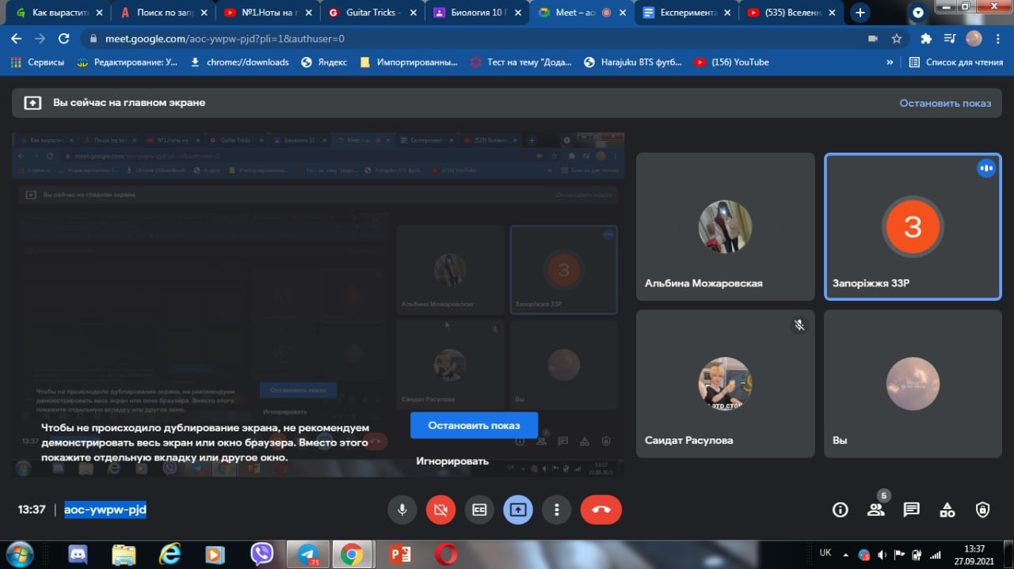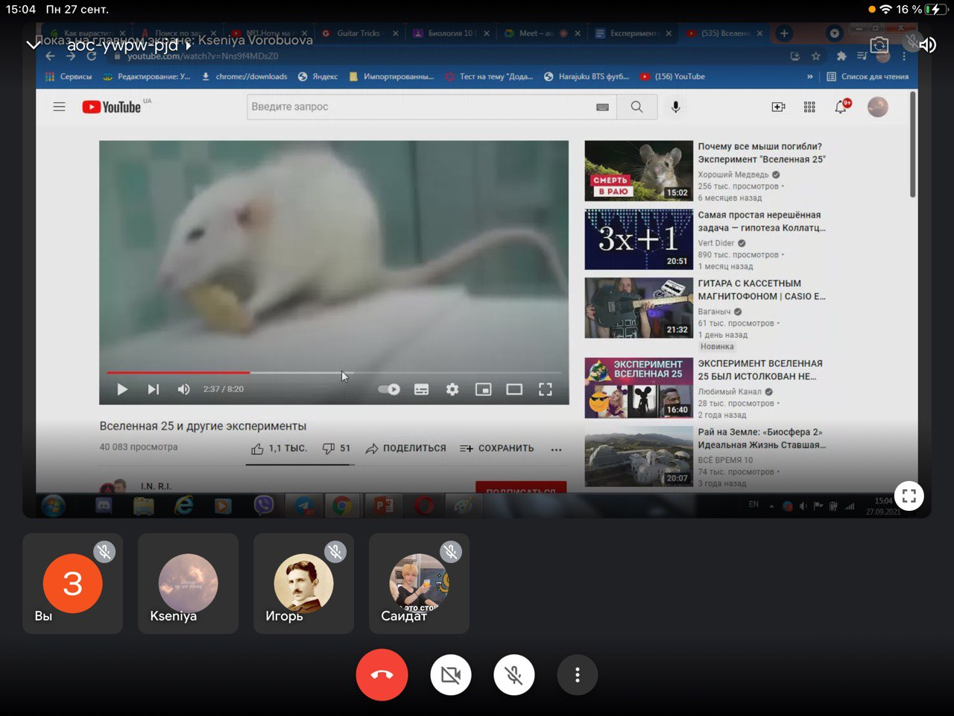

Рисунок 2.1 ̶ Командна робота над інтерактивними завданнями на платформі Meet

В експерименті брали участь 3 команди по 5 школярів, вони були поділені в залежності від мотивації та результатів успішності.
1 завданням було переглянути відеоролик з світовим відомим експериментом «Всесвіт 25...» на тваринах і знайти факти і судження, які необхідно було підтвердити відповідними посиланнями з інших джерел Інтернету. Перед роботою учнів ознайомили з поняттям факти і судження та необхідністю сьогодення в обов'язковій перевірці інформації, використовуючи кілька джерел інформації та розвинені навички критичного мислення.
Аналіз інформації учні 1 групи проводили за 4 блоками і всього знайшли 14 фактів і 6 суджень, що свідчить, про те, що подібна інформація ними сприймалася як наукова, пізнавальна і така, яка не потребує подальшого аналізу і перевірки рис. 2.2.

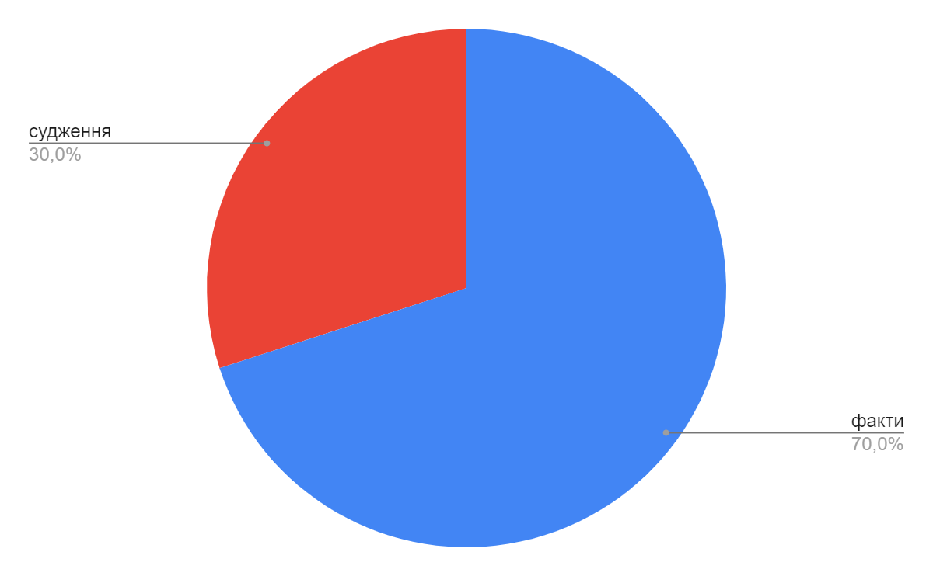
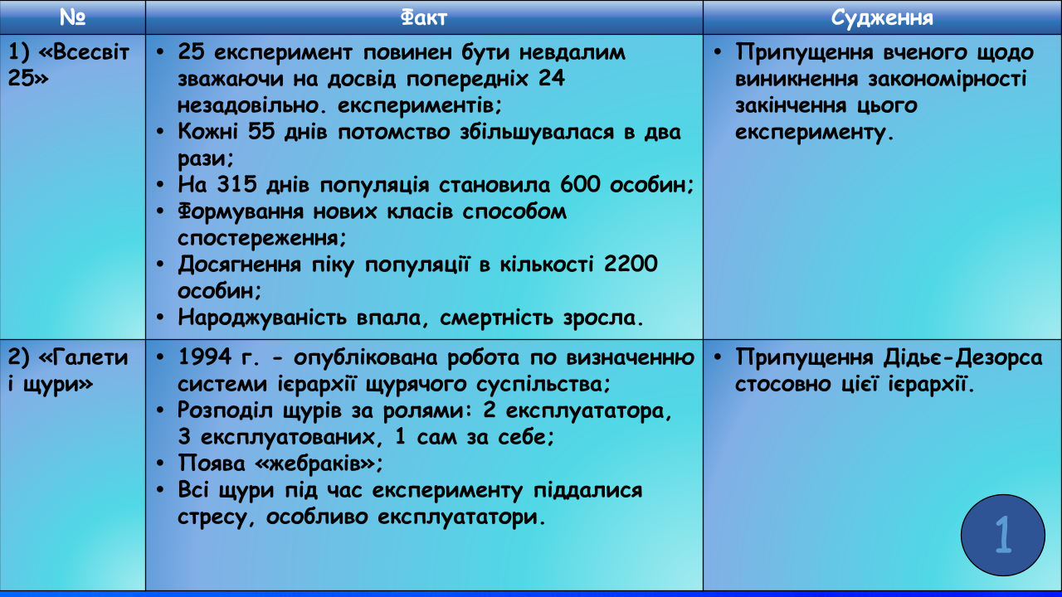
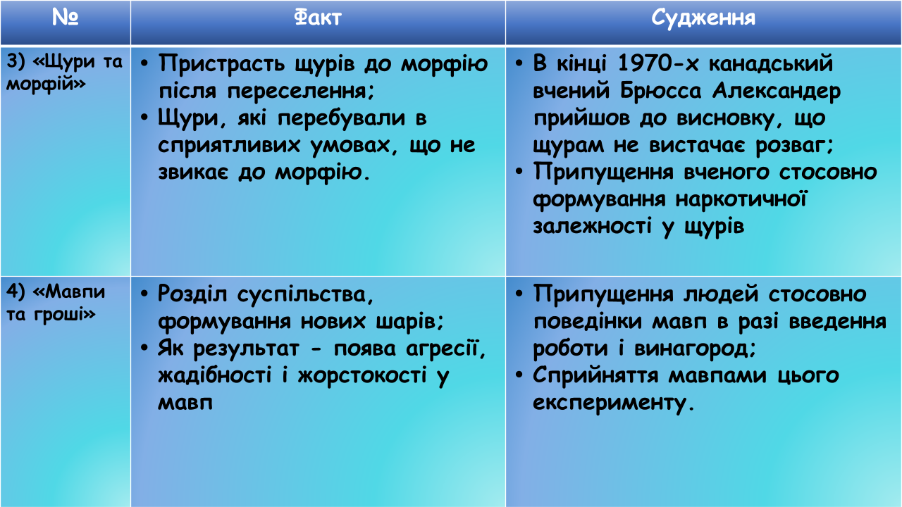

Рисунок 2.2 ̶ Аналіз інформації з відеороліку учнями 1 команди.

Тож співвідношення 70:30, свідчить про початковий етап формування культури критичного мислення, оскільки судження жодного разу не були сформульовані як вияв подачі неправдивої інформації, а як припущення тих, чи інших вчених. Крім того, група не наводить жодного інтернет посилання щодо перевірки фактів та суджень.
Друга група виявилася не такою активною у виділенні фактів і суджень і наводить по 5 в кожній категорії (рис. 2.3.), але позитивним моментом виявилося наведення інтернет посилань.

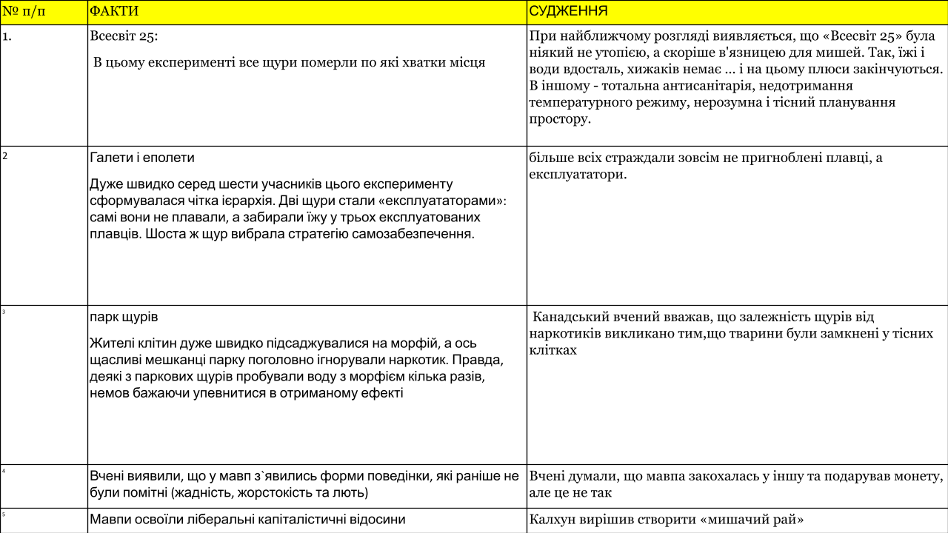

Рисунок 2.3 ̶ Аналіз фактів та суджень 2 командою

Таким чином, 2 команда знайшла менше фактів ніж перша, але наводить посилання на інші джерела, хоча за умовами їх треба було наводити безпосердньо біля фактів і суджень, які висувалися (наведено в окремому слайді презентації).
3 команда виконала завдання змішуючи 2 мови, самі завдання наводяться українською, а їх виконання - російською. Можливо, на ній вона краще мислять, або є інша причина. Крім того, учням цієї групи важко виокремлювати важливе, відповіді їх дуже розлогі і їх не можна розглядати як узагальнення. Скоріше за все, це опис того, що вони зрозуміли (рис. 2.4.). За чисельністю сформованих узагальнень вони поступаються попереднім 2 групам.

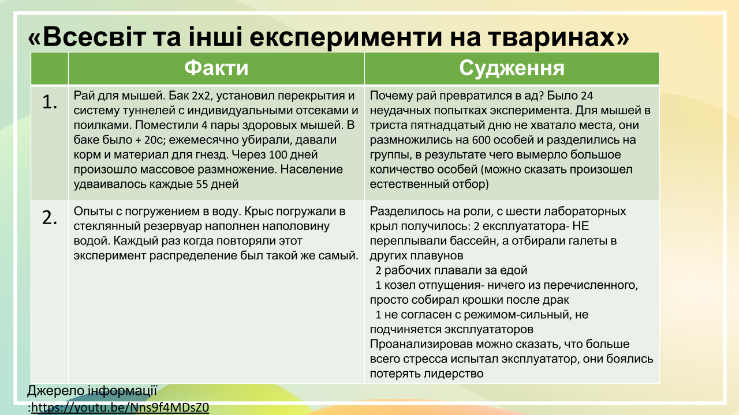
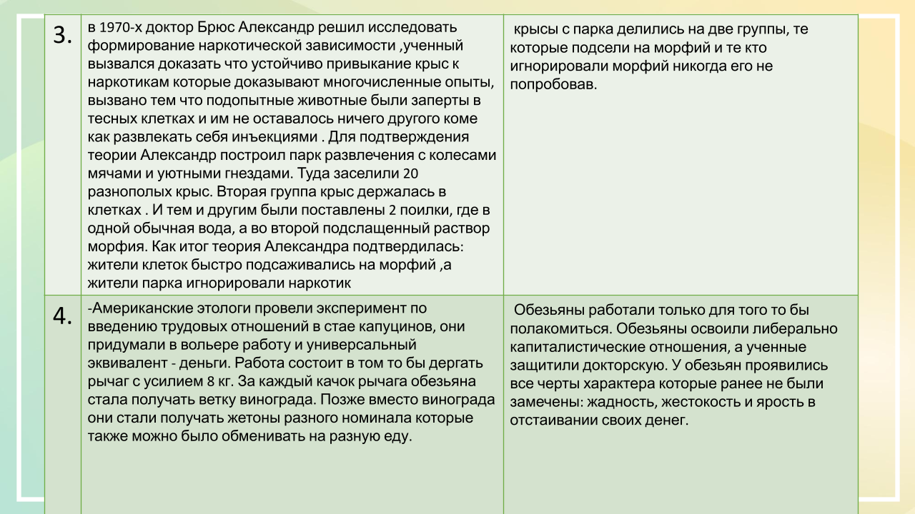

Рисунок 2.4 ̶ Аналіз фактів і суджень 3 командою
Узагальнюючи результати 1 етапу командної роботи, можна зробити наступні висновки, що мотивовані учні 1 команди виконали завдання краще, вони змогли виділити і сформулювати найбільшу кількість фактів, мали певні проблеми з формулюванням суджень і наведенням інтернет посилань, що підтверджують їх думку. Тільки учасники 2 команди навели інтернет посилання на інші джерела інформації, яку вони перевіряли. Учням 3 команди важко узагальнювати і компонувати інформацію з відео.
Наступне завдання було в оволодінні інтерактивною методикою через використання онлайн ресурсу інтелектуальних карт, з метою створення логічних послідовностей. Результати цієї роботи представлено на рис. 3.5. Можна зазначити, що уявлення у різних команд відрізнялося, 1 команда чітко виділила 4 сюжети і добрала до них головне, 2 команда зробила акцент на певних факторах, які розписала детально, а 3 команда творчо розписала, додавши акценти кольором на те, що їх вразило. Але, на жаль, мову викладання інформації 3 командою важко назвати науковою, в ній багато помилок і неправильних тверджень, позитивно, інформацію в цілому узагальнено в висновок.

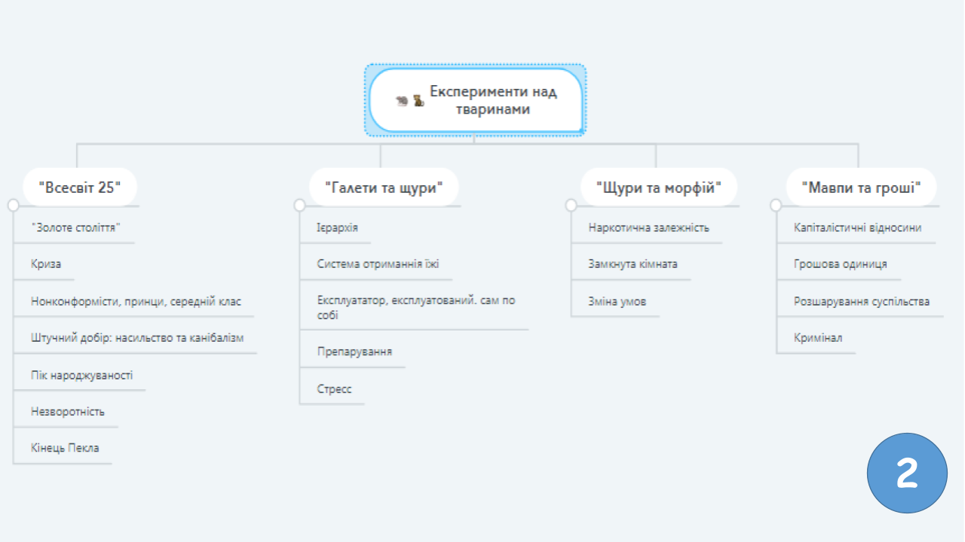
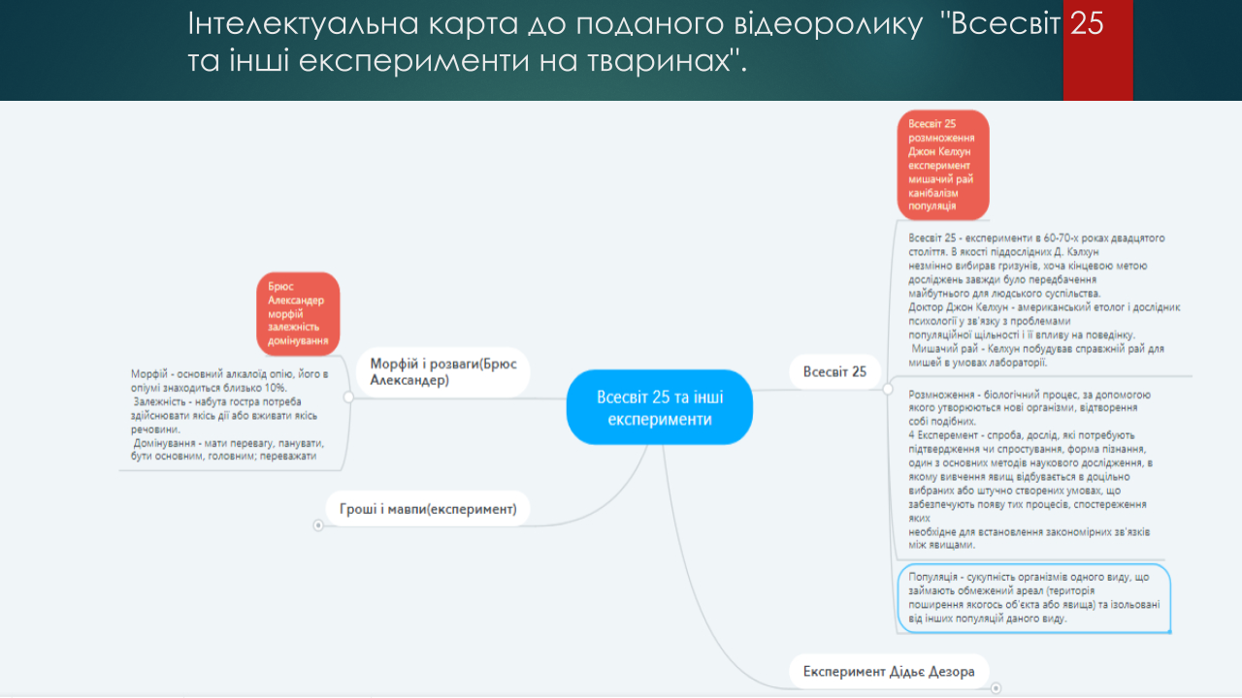

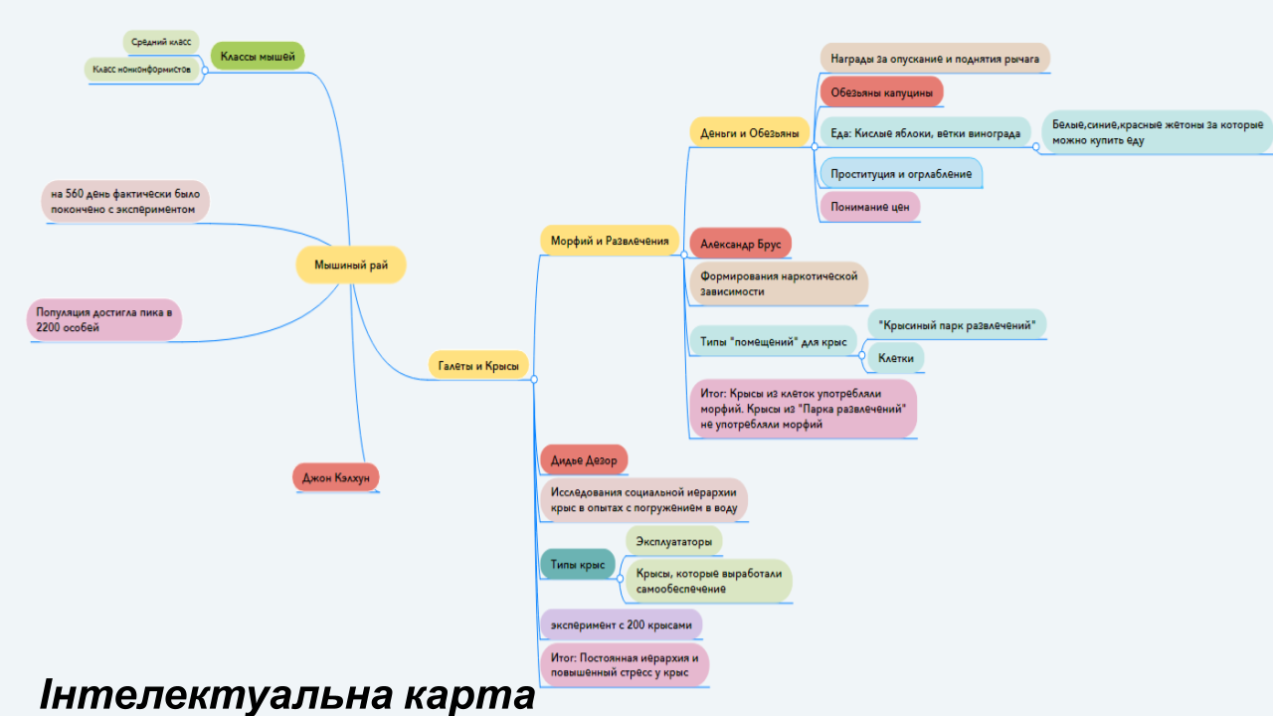

Рисунок 2.5 ̶ Інтелектуальні карти команд

Щоб більш детально розібратися в термінології та поняттях з відеоролику, учням було запропоновано створити кросворд і написати ключ. Поперднє завдання допомогло виділити головне, а це мало не меті конкретизувати і перевірити правильність сприйняття інформації. Полегшити безпосередню роботу зі створення кросворду допомогла програма https://cross.highcat.org/ru_RU/, яка самостійно обирала терміни і утворювала естетичний кросворд.
На рисунку 3.6. представлено кросворди 3 команд. 1 команда впоралась з цим завданням добре. Вони підібрали 17 термінів, дали їм чітке визначення. Учасники 2 команди при складанні кросворду використали 15 термінів, не завжди вдалі формулювання, з пропусками та крапками. А в учасників 3 команди прослідковується поглиблення прояву не науковості в формулюванні понять, не коректні вирази тощо. Тому, можна зробити висновок, що учням 3 команди важко не тільки обирати головне, а й формулювати визначення до обраних термінів.
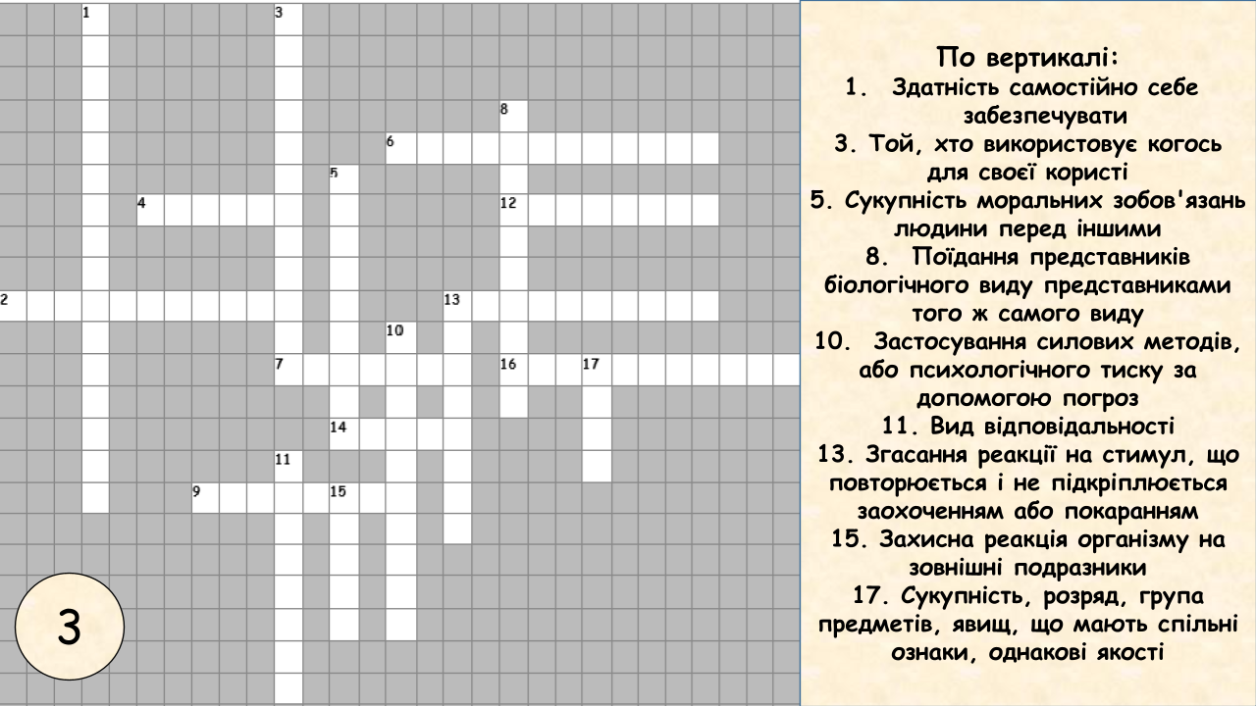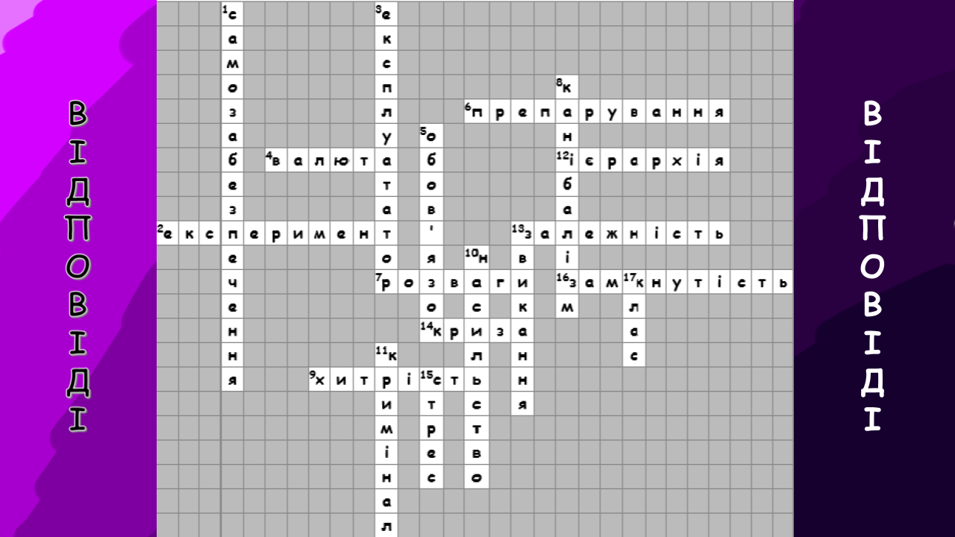
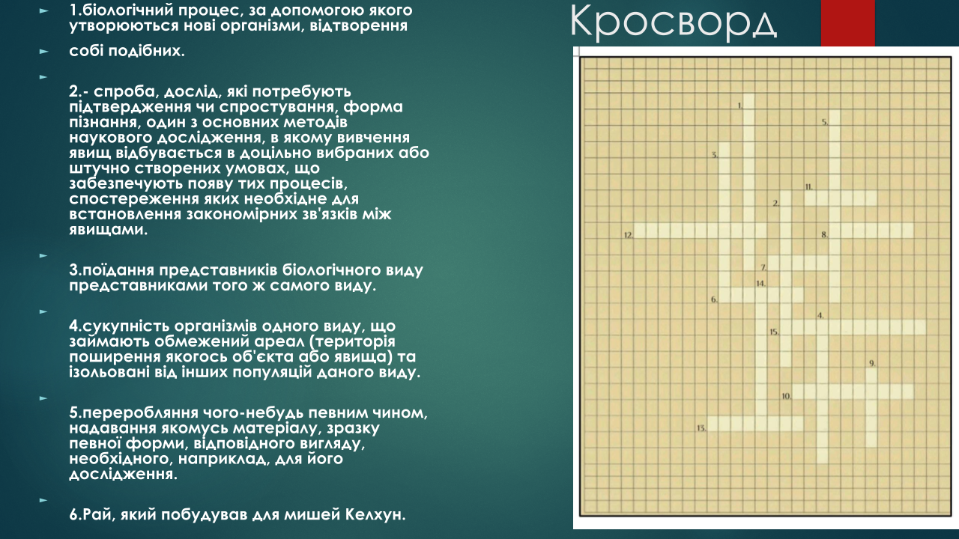

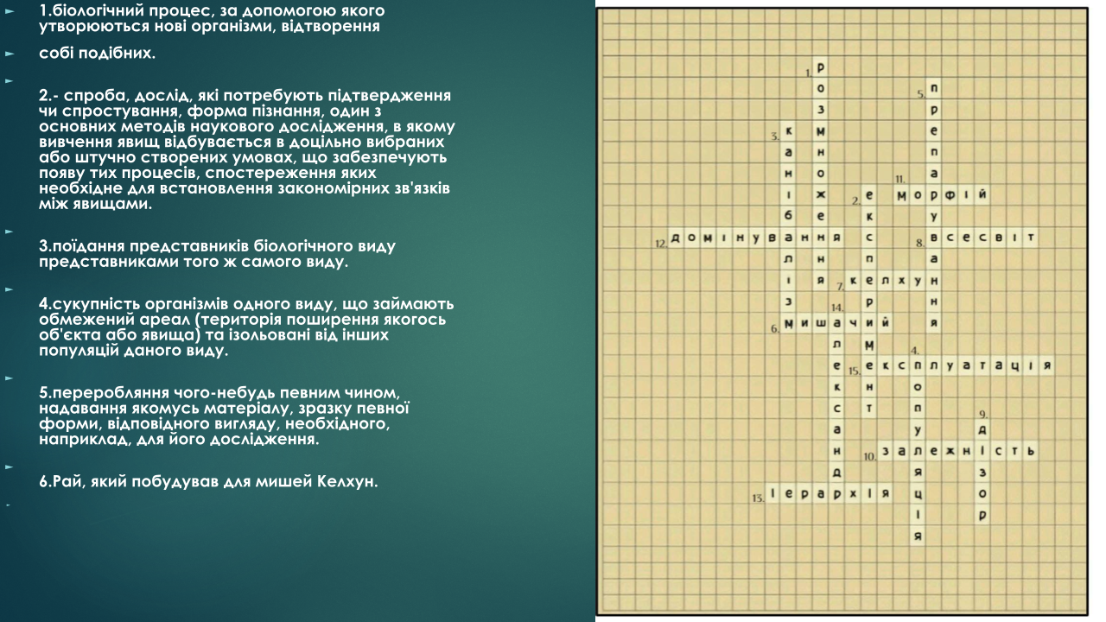
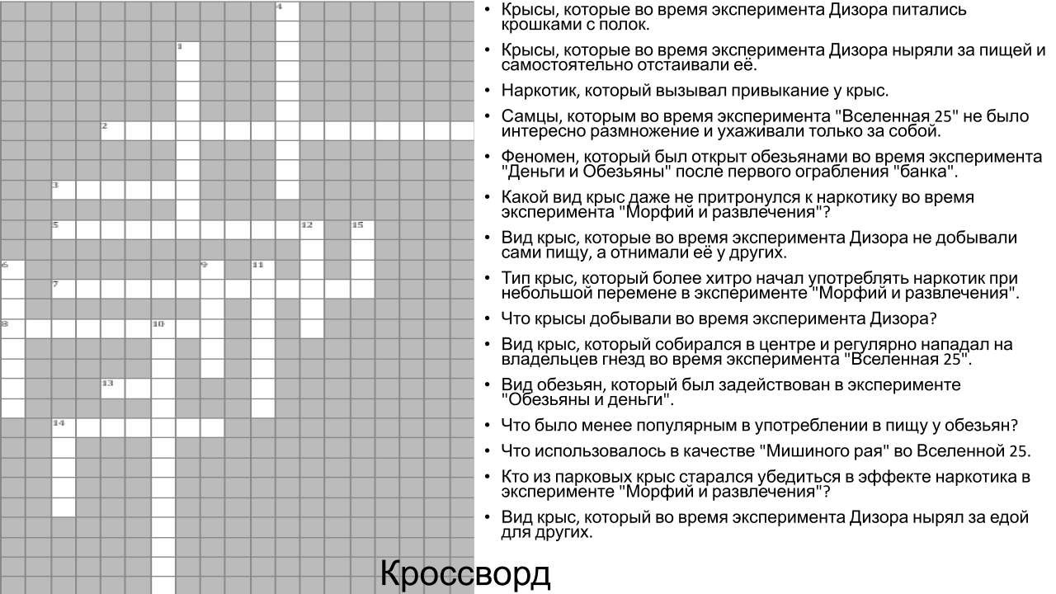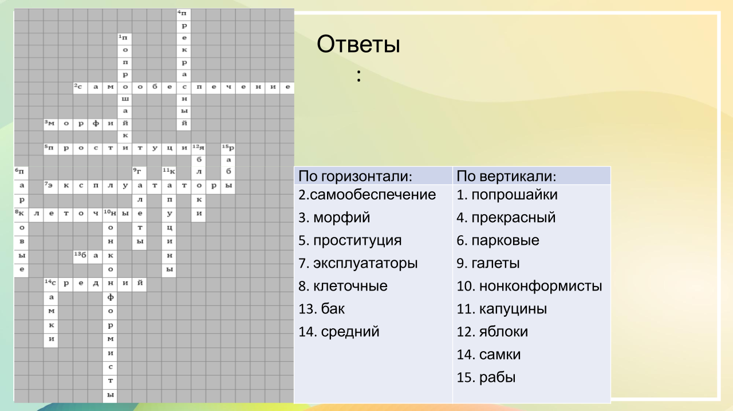

Рисунок 2.6 ̶ Скриншоти кросвордів з ключами до теми «Всесвіт 25» 3 команд ̶ учасників експерименту

Найцікавішим виявився етап розподілу оцінок за виконану командну роботу, яку в вигляді, що вимагалося представили учні 1 команди (рис. 3.7.). 2 команда розписала хто, що зробив у презентації, а 3 - взагалі не виконала цю роботу і представила замість неї скриншот з власними фото. Загальним є те, що всі бали були поділені однаково, тобто всі отримали однакові оцінки, хоча є сумнів щодо об’єктивності і вміння оцінювати. Коригування загальної оцінки проводилося вчителем з урахуванням якості виконаної роботи та оговорених терімінів здачі.

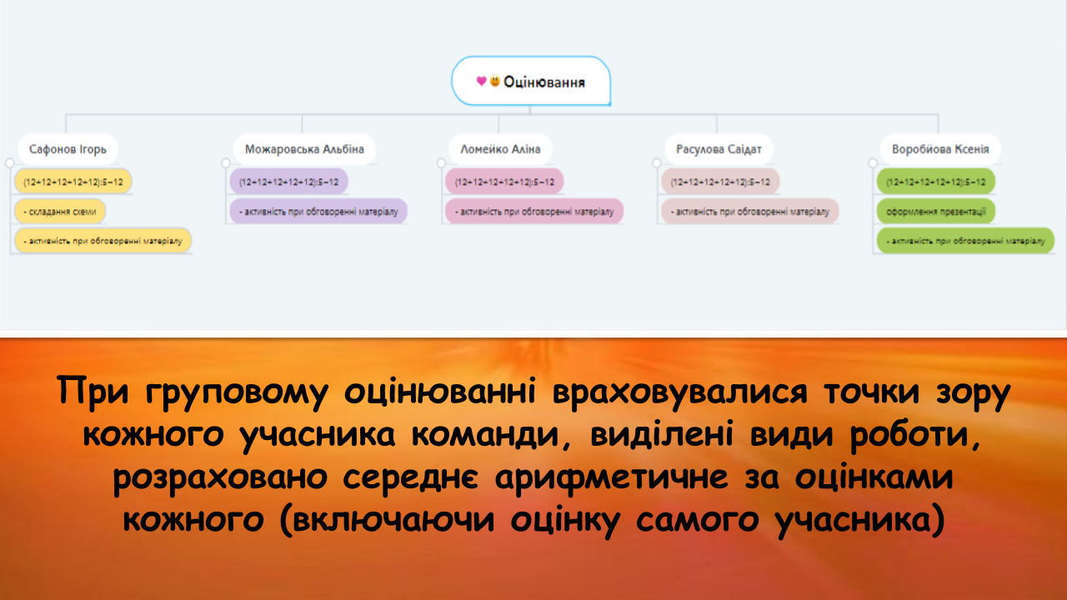
а- 1 команда
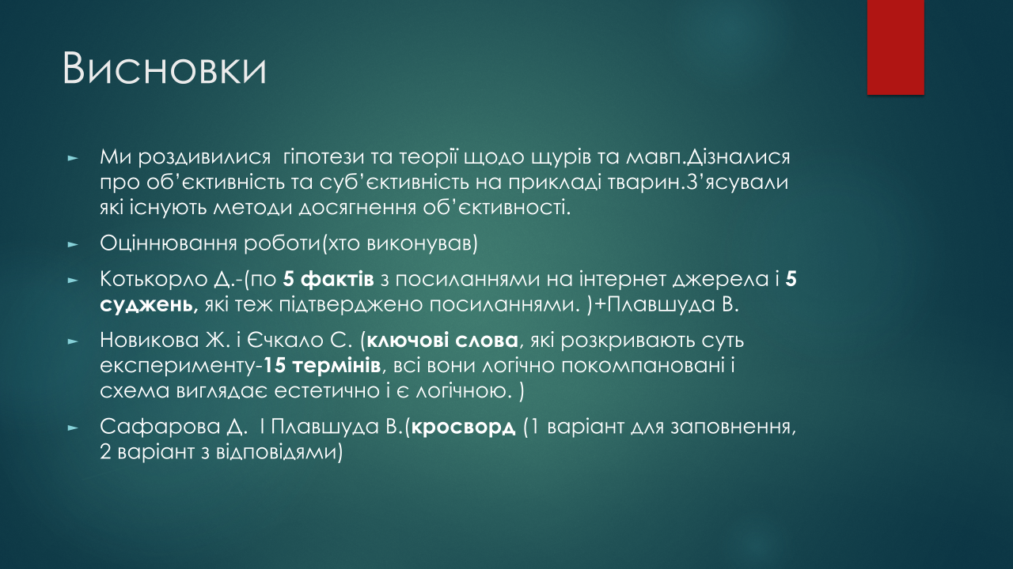
б- 2 команда
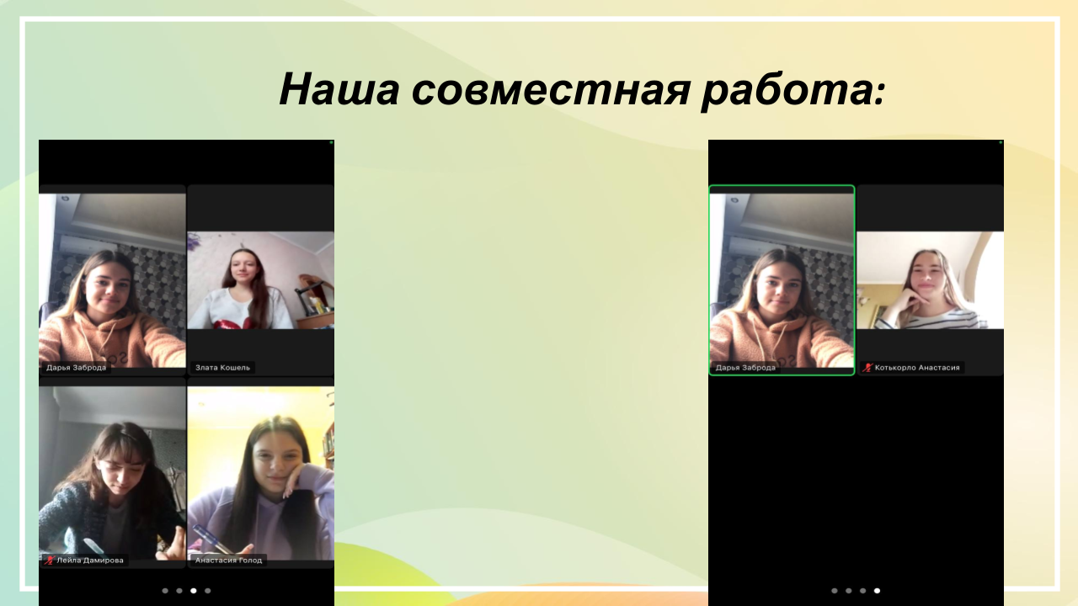
в- 3 команда
Рисунок 2.7 ̶ Скриншоти останнього етапу - розподілу балів між учасниками команд

Аналіз якості виконаної роботи проводилося вчителем за 5 бальною шкалою і переводили у відсотки, результати представлено у таблиці 2.2.

Таблиця 2.2. - Результати якості командної роботи

 | 1 команда | 2 команда | 3 команда
1 етап | 4 | 4 | 3
2 етап | 5 | 4 | 3
3 етап | 5 | 4 | 2
4 етап | 5 | 3 | 0
Всього балів | 19 | 15 | 8
Відсоток від розподіленого балу | 100% | 75% | 40%

Таким чином, учасники 1 команди отримали по 12 балів, 2 команди по 9 балів, а 3 комади по 5 балів.

2. 3. Аналіз відповідей школярів

Аналіз відповідей десятикласників проводили в опитуванням в гугл формі Анкета ліцей 99, 2021 - Google Форми. в яких школярі відповіли на 12 питань. Більшості з них 93,3% сподобалося шукати і аналізувати інформацію, відрізняти і виокремлювати факти та судження. Тільки 1 з учнів, який належав до 3 групи, з низькою ступінню мотивацією до навчання, не сподобався такий вид аналізу інформації рис. 3.8.

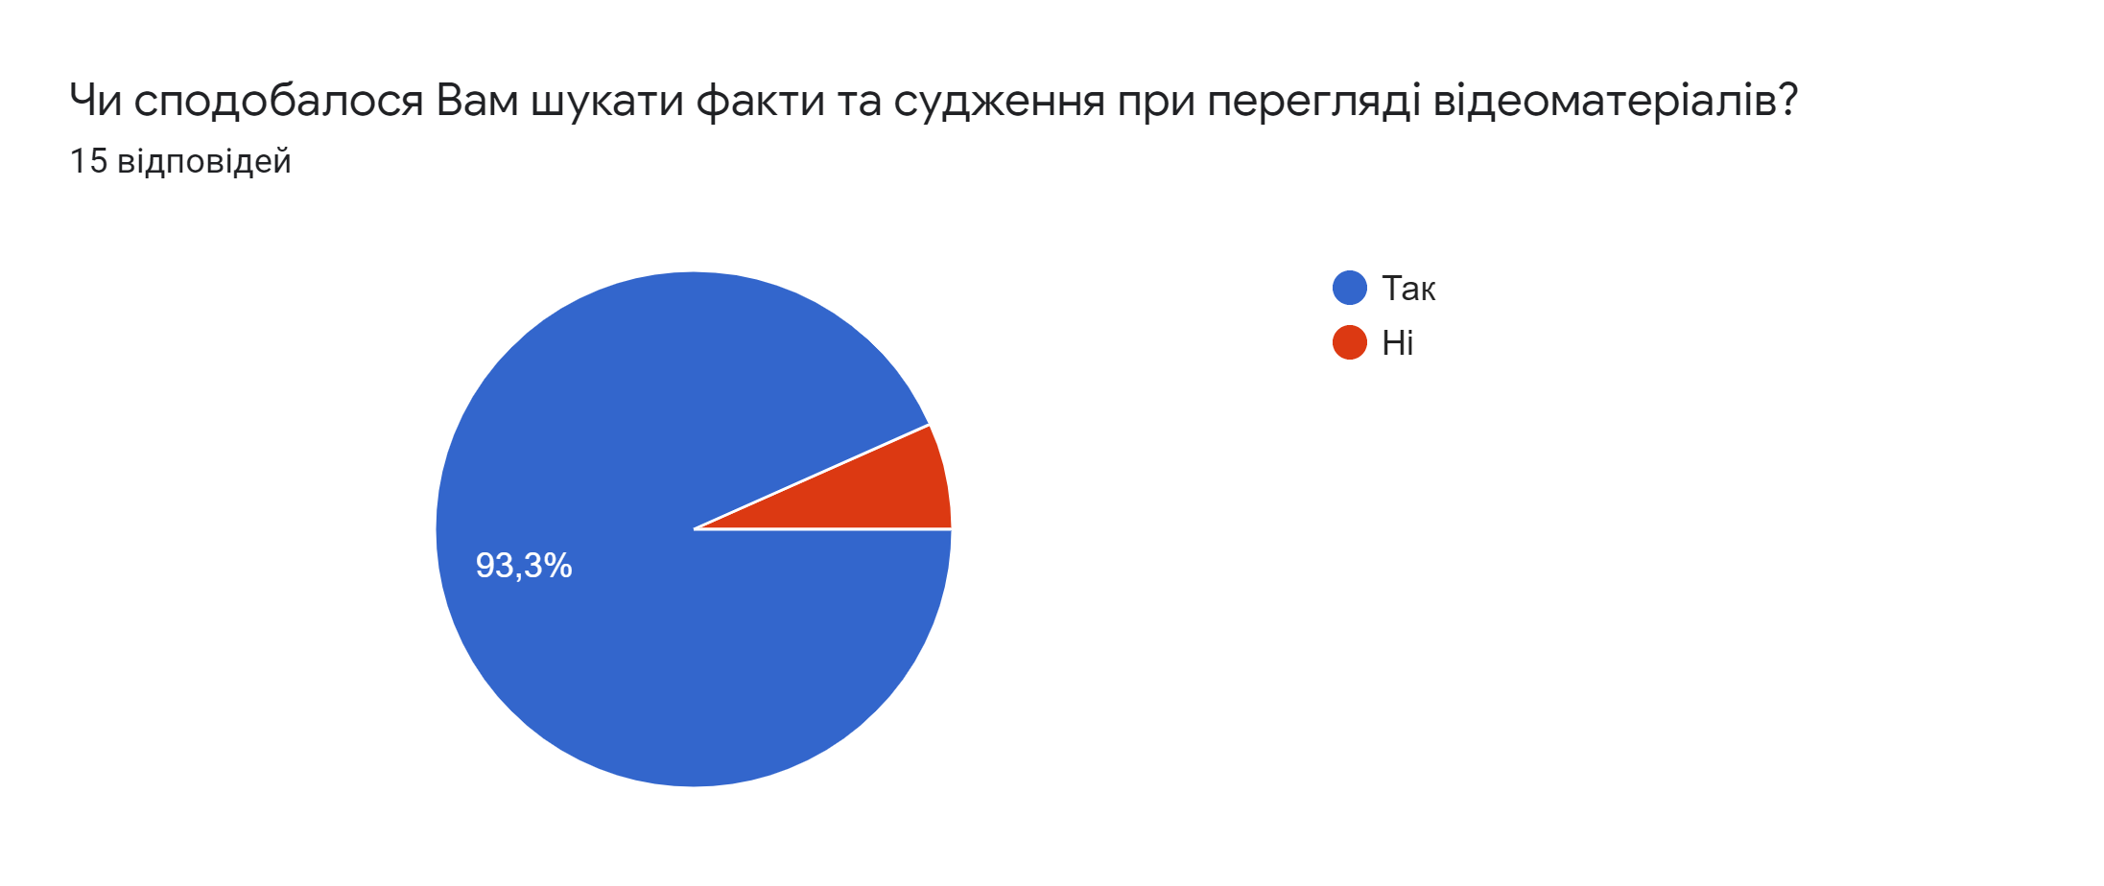

Рисунок 2.8 ̶ Факти і судження. Цікава чи ні робота з аналізу інформації учням 11 класів
Найбільше всього правдивих фактів знайшли учні 1 групи, один учень більше всіх - 14 фактів, інші по 3-10. Це підтвердило гіпотезу про правильність підбору учнів в групу і атмосферу конкуренції між учнями, які мають гарні успіхи у навчанні. В другій групі ми спостерігали рівномірних розподіл, всі, крім одного, змогли знайти по 5 фактів. В третій групі учні знайшли від 2 до 6 фактів. Наочно результати пошуку фактів представлено на рис. 2.9. З нього видно, що конкурентна активність збільшена у 1 і 3 групах.

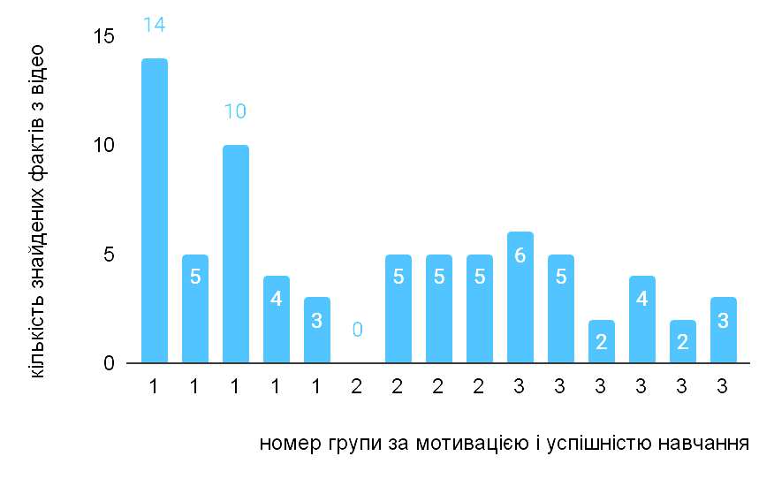

Рисунок 2.9 ̶ Ефективність пошуку фактів з відео за групами з різним рівнем мотивації і успішності навчання

Шукати судження виявилося складніше всім учням, їх кількість не перевищувала 5, оскільки це для них новий вид роботи, який вимагає сумніватися в тому, що вони споживають не якісну інформацію, навіть з навчальних науково-популярних джерел інформації (рис. 2.10.).
Один учень не зміг знайти жодного факта і судження. В цілому як кількість, так і якість виділених як факти і судження тверджень зменшувалась в напрямку від сильної до слабкої групи. В 1 і 3 групі учні відрізнялися за активністю цієї роботи.
На запитання “Які труднощі виникли при виконанні цих завдань і чи вдалося Вам знайти підтвердження Вашої точки зору в Інтернеті?” 67% відповіли, що їм не було складно виконувати такий вид роботи і вони змогли знайти підтвердження своїм тезам в інтернеті, хоча в звітній документації їх не наводили.

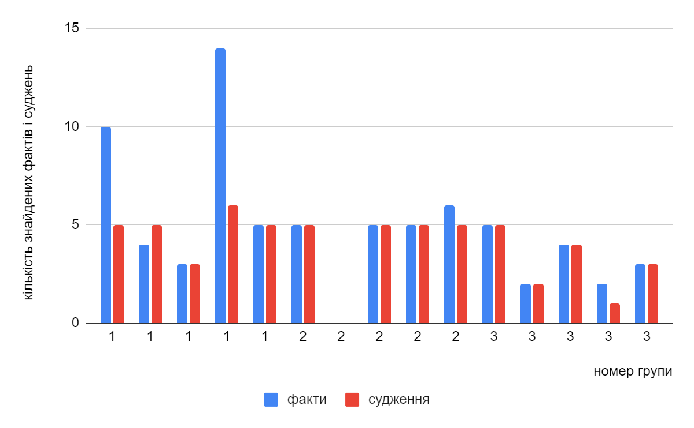

Рисунок 2.10 ̶ Ефективність пошуку фактів і суджень в командах

На їхню думку, у 9 учнів змінилося ставлення щодо якості споживаної інформації, а у 6 - ні (рис. 2.11).

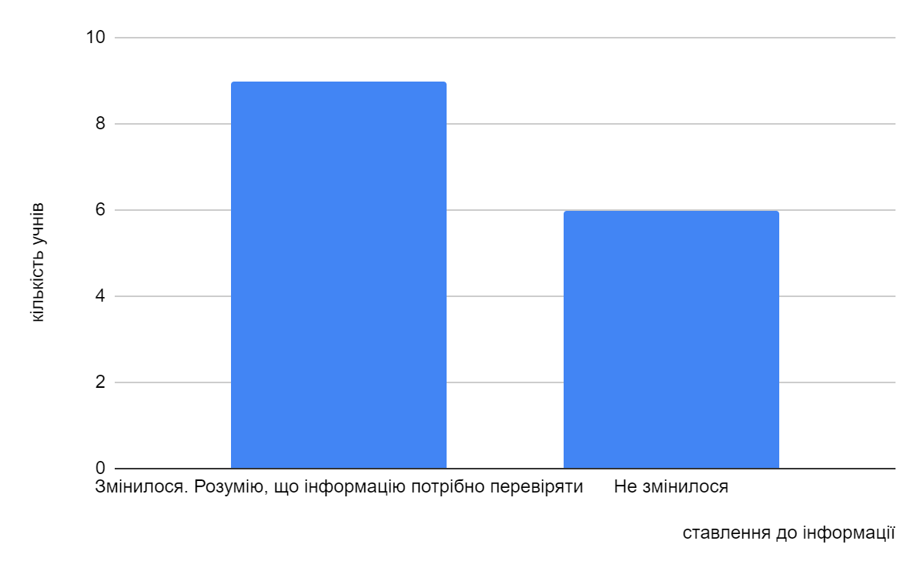

Рисунок 2.11 ̶ Чи змінилася думка учнів щодо якості споживаємої інформації

Наступний етап роботи був пов'язаний інструментом, який допомагає структурувати матеріал, виділяти важливе. На запитання “Чи допомогла Вам робота в MindMeister структурувати матеріал з відео та виділити важливе?” ми отримали наступні відповіді, рис. 2.12.
Більш високу оцінку поставили учні 1 і 2 груп, на відміну від учнів 3 групи, у яких, ймовірно, виникли або труднощі взагалі з узагальненням інформації, або застосуванням даного додатку.
На рис. 2.13. наведено оцінку учнів щодо необхідності складання кросвордів для правильного розуміння термінології з відео. Такі ж закономірності, як і з виділенням головного, прослідковуються з цим завданням. Учні 1 і 2 груп більш високо оцінюють необхідність такої роботи, у порівнянні з учнями 3 групи, для яких пошук значення термінів і понять виявився складним.

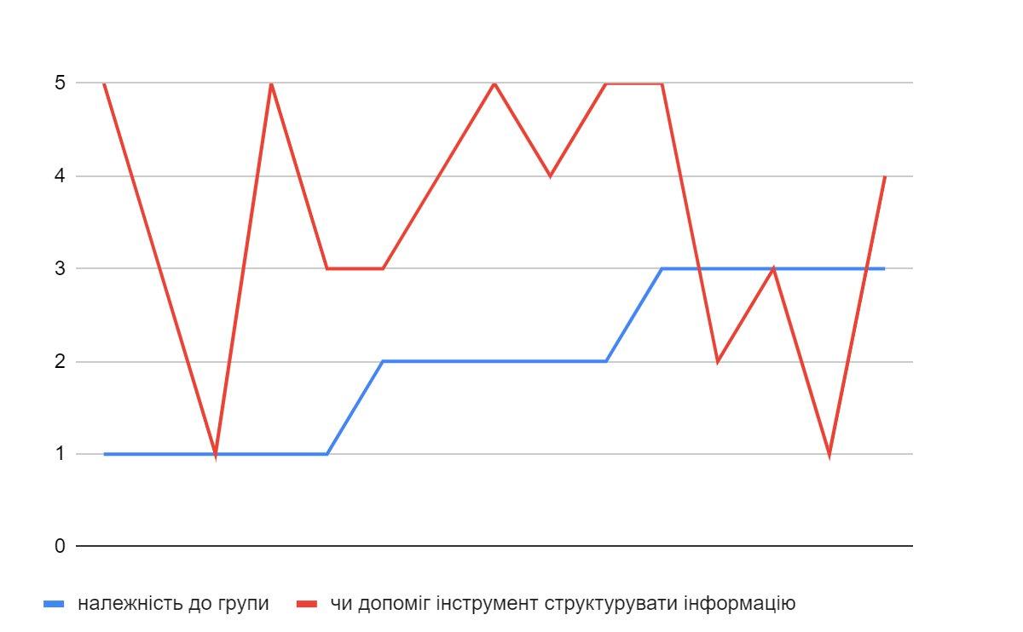

Рисунок 2.12 ̶ Ефективність застосування MindMeister для структуризації та узагальнення інформації з відео

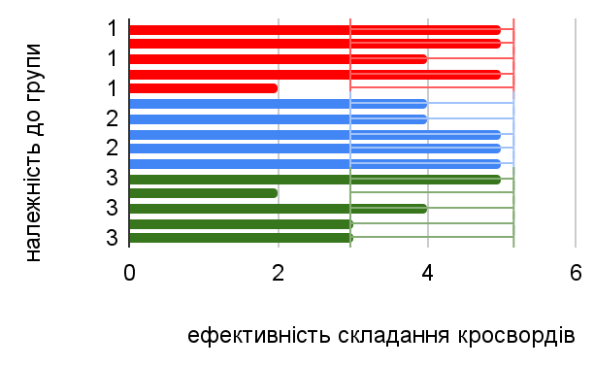

Рисунок 2.13 ̶ Оцінка учнями необхідності складання кросвордів для розуміння термінів та понять з відео
Такі ж закономірності прослідковуються з завданням скласти кросворд. Учні 1 і 2 груп більш високо оцінюють необхідність такої роботи, у порівнянні з учнями 3 групи. Це завдання вимагало пошуку визначень на терміни і поняття і виявилось складним для них.
Оскільки виконання цієї роботи проводилося в дистанційній формі навчання, за невідомих причин 2 учні не взяли участь в розподілі балів за результатами роботи в групі, по 1 представнику з 2 і 3 групи. І тільки 1 учень з 2 групи впевнений, що його оцінили не об'єктивно.
На думку більшості учнів, після виконання інтерактивних вправ, вони покращили всі компетентності, особливо К01 і К02 рис 2.14.
ІК. Здатність розв’язувати складні задачі і проблеми у сфері екології, охорони довкілля та збалансованого природокористування при здійсненні професійної діяльності або у процесі навчання, що передбачає проведення досліджень та/або здійснення інновацій, які характеризуються комплексністю і невизначеністю умов та вимог.
К01. Здатність вчитися і оволодівати сучасними знаннями.
К02. Здатність приймати обґрунтовані рішення.
К03. Здатність генерувати нові ідеї (креативність).
3 учні вважають, що інтерактивні вправи не впливають на здатність приймати обґрунтовані рішення, 2- на здатність розв'язувати складні задачі і 1- на здатність генерувати нові ідеї.
Серед аналізуємих загальних компетенцій, на думку учнів у них покращилися всі компетентності, а саме по кожній, рис. 3.15.:
ЗК01. Здатність реалізувати свої права і обов’язки як члена суспільства, усвідомлювати цінності громадянського (вільного демократичного) суспільства та необхідність його сталого розвитку, верховенства права, прав і свобод людини і громадянина в Україні. ( так-7, частково-6, ні-2)

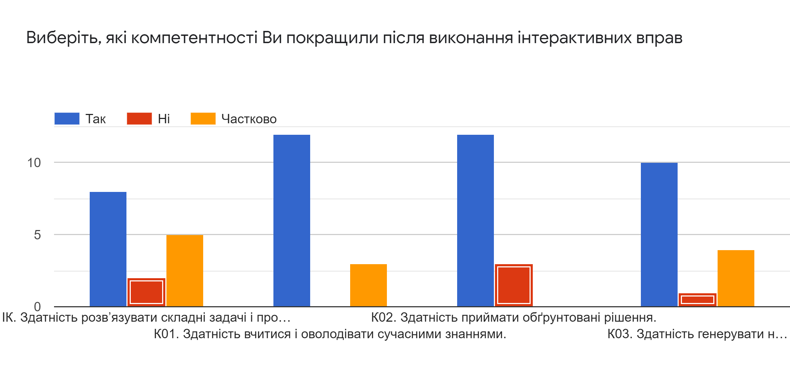

Рисунок 2.14 ̶ Ефективність формування компетенцій після виконання інтерактивних завдань

ЗК02. Здатність зберігати та примножувати моральні, культурні, наукові цінності і досягнення суспільства на основі розуміння історії та закономірностей розвитку предметної області, її місця у загальній системі знань про природу і суспільство та у розвитку суспільства, техніки і технологій, використовувати різні види та форми рухової активності для активного відпочинку та ведення здорового способу життя. ( так-7, частково-6, ні -2)
ЗК03. Здатність застосовувати знання у практичних ситуаціях. ( так-6, частково-7, ні-2)
ЗК04. Здатність до пошуку, оброблення та аналізу інформації з різних джерел. ( так-13, частково-2, ні-0)
ЗК05. Здатність спілкуватися державною мовою як усно так і письмово. ( так-9, частково-5, ні-1)
ЗК07. Здатність вчитися і оволодівати сучасними знаннями. ( так-12, частково-3, ні-0)
ЗК08. Здатність до абстрактного мислення, аналізу і синтезу. ( так-8, частково-5, ні-2)
Таким чином, найбільше покращилися ЗК4 - Здатність до пошуку, оброблення та аналізу інформації з різних джерел та ЗК07 - Здатність вчитися і оволодівати сучасними знаннями, в меншому ЗК5 та ЗК8.

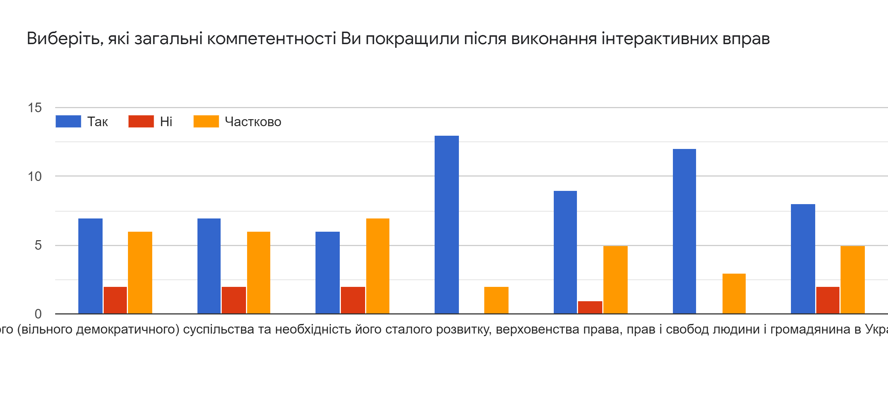

Рисунок 2.15 ̶ Вплив інтерактивних вправ на формування загальних компетенцій в учнів

Аналізуючи думку самих учнів на вплив інтерактивних технологій на уроках біології в спеціалізованому класі, можна зробити наступні висновки:
- Застосування інтерактивних технологій викликає інтерес та зацікавленість в пізнанні не залежно від рівня їх успішності та мотивації.
- Більшість учнів зрозуміла необхідність перевіряти інформацію, з іншими необхідно провести додаткову роз'яснювальну роботу і навести більш переконливі факти.
- Учні з низьким рівнем знань мають труднощі як в узагальненні, так і в користуванні новими інструментами подачі матеріалу такими як MindMeister.
- Застосування інтерактивних технологій покращує всі компетентності учнів в різному ступені, а найбільше К01. - Здатність вчитися і оволодівати сучасними знаннями і К02. - Здатність приймати обґрунтовані рішення.
- Найбільше покращилися загальні компетенції: ЗК4 - Здатність до пошуку, оброблення та аналізу інформації з різних джерел та ЗК07 - Здатність вчитися і оволодівати сучасними знаннями, в меншому ЗК5 та ЗК8.

ВИСНОВКИ

- Формування навичок інформаційної медіаграмотності на уроках курсу “Біологія” дозволяє досягти необхідного рівня компетенцій та розуміння перевіряти інформацію, в тому числі й науково-популярну.
- Учні з низьким рівнем мотивації мають труднощі як в узагальненні, так і в користуванні новими інноваційними інструментами навчання, тому краще такі роботи проводити під керівництвом вчителя.
- Після впровадження в навчальний процес інтерактивних технологій, в учнів покращуються такі загальні компетенції: ЗК4 - Здатність до пошуку, оброблення та аналізу інформації з різних джерел та ЗК07 - Здатність вчитися і оволодівати сучасними знаннями, в меншому ступені ЗК5 та ЗК8.
- Застосування інтерактивних технологій сприяє формуванню необхідних компетентностей учнів в різному ступені, але найбільше таких двох: К01 - Здатність вчитися і оволодівати сучасними знаннями і К02 - Здатність приймати обґрунтовані рішення.
- Використання інтерактивних технологій в курсі «Біологія» викликає інтерес та зацікавленість в пізнанні не залежно від успішності та мотивації до навчання учнів.

ПЕРЕЛІК ПОСИЛАНЬ

- Сучасний урок: застосування інтерактивних методів навчання URL : [ https://www.google.com/url?q=https://www.schoollife.org.ua/607-2019/&sa=D&source=docs&ust=1634724074177000&usg=AOvVaw202Ok6FQqicbdZNqqKsFyZ] (дата звернення: 25.09.2021).
- Використання інтерактивних методів та мультимедійних засобів у підготовці педагога : Збірник наукових праць. Кам’янець-Подільський : Абетка НОВА, 2003.208 с.
- Баханов К. Інтерактивне навчання. Історія в школах України. Київ : Наукова думка. 1998. 245 c.
- Мартинець А.М. Нові педагогічні технології: інтерактивне навчання. Відкритий урок. Київ : Наукова думка. 2003. №№7-8. С. 28-31.
- Пометун О., Пироженко Л. Інтерактивні технології навчання. Відкритий урок. Київ : Наукова думка. 2003. №3-4. С. 19-31.
- Пометун О.І., Пироженко Л.В. Сучасний урок. Інтерактивні технології навчання. Київ : А.С.К.. 2004. 92 с.
- Пометун О. Як оцінити діяльність учнів на інтерактивному уроці. Доба : науково-методичний часопис з громадянської освіти. Київ : Наукова думка. 2002. №2. С. 2-6.
- Поясок Т. Особливості навчальних завдань при інтерактивному навчанні. Імідж сучасного педагога. Київ : Наукова думка. 2005. № №1-2. С.63-65.
- Інтерактивні технології навчання: теорія, практика, досвід: Метод. посіб. Авт.-уклад.: О.Пометун, Л.Пироженко. Київ : А.П.Н., 2002. 136 с.
- Національна рамка кваліфікації URL : [ https://mon.gov.ua/ua/tag/natsionalna-ramka-kvalifikatsiy] (дата звернення: 25.09.2021).
- Рекомендація 2006/962/ЄС Європейського Парламенту та Ради (ЄС) "Про основні компетенції для навчання протягом усього життя" від 18 грудня 2006 року URL : [ https://zakon.rada.gov.ua/laws/show/994_975#Text ](дата звернення: 30.09.2021).
- Огляд концепції нової української школи URL : [ https://nus.org.ua/wp-content/uploads/2017/09/razdel_1_Oglyad.pdf ](дата звернення: 15.09.2021).
- Інтерактивні технології ̶ технології співпраці URL : [ http://geografijagpd.at.ua/Samoosvita/Geografija/interaktivni_tekhnologiji.pdfнології співпраці / (at.ua)] (дата звернення: 25.09.2021).
- Інтерактивні технології навчання: теорія, практика, досвід: Метод. посіб. Авт.-уклад.: О.Пометун, Л.Пироженко. Київ : А.П.Н., 2002. 136 с.
- Пометун О., Пироженко Л. Інтерактивні технології та методи навчання. Київ : Наукова думка. №5.С. 19-31.
- Комар О. Інтерактивні технології – технології співпраці. Початкова школа. Київ. № 9, 2004. С. 5-7.
- ІНТЕРАКТИВНІ ТЕХНОЛОГІЇ — ТЕХНОЛОГІЇ СПІВПРАЦІ (at.ua). Обучаем иначе. Стратегия активного обучения. Е. К. Григальчик и др. Минск : БИП-С. 2003.
- Пометун О. Активні й інтерактивні методи навчання: до питання про диференціацію понять. Київ : Шлях освіти. 2004. № 3. С. 10-15
- Пометун О.І. та ін. Сучасний урок. Інтерактивні технології навчання : Наук.- метод. посіб. О.І. Пометун, Л.В. Пироженко. За ред. О.І. Пометун. Київ : А.С.К., 2004. 568 с.
- Пометун О., Пироженко Л. Інтерактивні технології навчання: теорія, практика, досвід. Київ : А. П. Н. 2012. 135 с.
- Вашуленко М.С., Савченко О. Новий етап розвитку шкільної освіти і підготовка майбутнього вчителя. Шлях освіти. Київ. 2003. С.2 – 6.
- Bloom B. Taxonomy of Educational Objectives: The Classification of Educational Goals: Handbook 1, cognitive domain. New York; Toronto: Longmans, Green. WWW document. URLhttp: / coun.uvic.ca / learn / program / hdouts / bloom.html.
- Sherman Dj. From Behavior to Constructed Learning /Constructing Knowledge in Social Studies, 19
- Архипова С.П. Діалогові технології навчання як засіб підготовки до неперервної освіти. Нові технології навчання : Наук.-метод. зб. Ред. кол.: В.О.Зайчук т. ін. Київ : НМЦ ВО, Вип. 38. 2002. С. 103–108.
- Баханов К. Інтерактивне навчання. Історія в школах України. Київ : Наукова думка. 1998. 139 с.
- Васьков Ю.В. Педагогічні теорії, технології, досвід Дидактичний аспект. Харків: Скорпіон, 2000. 120 с.
- Використання інтерактивних методів та мультимедійних засобів у підготовці педагога: Збірник наукових праць. Кам’янець-Подільський: Абетка –НОВА. 2003.208 с.
- Використання інтерактивних форм навчання: Рекомендації викладачам, керівникам методичних об’єднань. Київ : Завуч. № 35. 2002. С.11-16.
- Вольфовська Т.О. Становлення інтерактивних умінь як психологічна проблема інтеграції особистості в громадське життя. Педагогіка і психологія. 2002. Київ. №4. С. 64–74.
- Вукіна Н. Алгоритми інтерактивних методів здійснення мотивації на уроках громадянської освіти. Імідж сучасного педагога. Київ. 2001.№ №7-8. С.43-45.
- Дебати: Навчальний посібник. Київ. 2000. 80 с.
- Єльникова О. Інтерактивні методи навчання, їх місце у класифікації педагогічних інновацій. Імідж сучасного педагога. № 3-4. 2001. С.73-75.
- Ильенков Э.В. Диалектическая логика. Москва : Политиздат, 1984.
- Інтерактивні методи навчання . Імідж сучасного педагога. №№7-8. 2001. С.50-58.
- Інтерактивні технології навчання: теорія, практика, досвід: Метод. посіб. Авт.-уклад.: О.Пометун, Л.Пироженко. Київ : А.П.Н. 2002. 136 с.
- Крамаренко С.Г. Інтерактивні техніки навчання як засіб розвитку творчого потенціалу учнів. Відкритий урок. Київ. № 5-6.2002. С. 7-10.
- Лахник Н. Развитие интерактивных навыков общения детей старшего дошкольного возраста посредством обучения английскому языку. Імідж сучасного педагога. Київ. № 2. 2003. 44-46.
- Лозова В.І., Троцко Г.В. Теоретичні основи виховання і навчання: Навчальний посібник. Харк. держ. пед. ун-т ім. Г.С. Сковороди. 2-е вид., випр. і доп. Харків : ОВС, 2002. 400 с.
- Вороненко Т. Проектна діяльність учнів у навчанні природничих предметів. Біологія і хімія в рідній школі. Київ. № 4. 2015. С. 20-24.
- Навчально-методичне забезпечення впровадження інтегрованого курсу «Природничі науки» у профільну школу НУШ: практичні дослідження : навч.-метод. посібник. укл. Л. В. Васильченко. Запоріжжя : СТАТУС, 2018. 76 с.
- Садовий М.І. Програмні компетентності майбутніх фахівців спеціальності 014 «Середня освіта (природничі науки)» : зміст та особливості формування. Збірник наукових праць Кам’янець-Подільського національного університету ім. Івана Огієнка. Серія : Педагогічна. Кам’янець-подільськ. 2018. Вип. 24. С. 27-30. URL : [ http://nbul.gov.ua/UJRL/znpkp_ped_2018_24_9]
- Дика Н., Глазова О. Організація проєктної діяльності учнів закладів загальної середньої освіти у процесі вивчення неологізмів. Педагогічний процес : теорія і практика. Київ. 2019. Вип. 3-4. С. 145-152. URL : [http://nbul.gov.ua/UJRN/pptp_2019_3-4_22] (дата звернення: 20.09.2021).
- Павленко В. В. Проблемні ситуації: поняття і типи. Нові технології навчання: Збірник наукових праць ДНУ «Інститут модернізації змісту освіти». Київ, Вип. № 83. 2014 p. С.196-202.
- Тряпкіна В. В. Педагогіка: підручник для студентів вищих навчальних закладів / В. В. Тряпкіна. К: Академія, 2006.—564 с.
- Дика Н., Глазова О. Організація проєктної діяльності учнів закладів загальної середньої освіти у процесі вивчення неологізмів. Педагогічний процес : теорія і практика. 2019. Вип. 3-4. С. 145-152. URL : [http://nbul.gov.ua/UJRN/pptp_2019_3-4_22 ] (дата звернення: 20.09.2021).
- Антикуз О. В. Навчальні проекти з фізики. 7-9 класи. Харків : Вид. група «Основа», 2018. 128 c
- Вороненко Т. Проектна діяльність учнів у навчанні природничих предметів. Біологія і хімія в рідній школі. Київ. 2015. № 4. С.20-24.
- Загнибіда Н. М. Метод проектів на уроках хімії. Тернопіль-Харків : Ранок, 2011. 128 с.
- Громова Н. Культура української мови: навчальний посібник для студентів філологічних (гуманітарних) факультетів вищих навчальних закладів. Суми : Сум ДПУ ім. А.С. Макаренка. 2014. 376с.
- Задорожня І. Т., Кузнецова Т. В. Медіаосвіта. Енциклопедія освіти / гол. ред. В. Г. Кремінь. Київ: Юрінком Інтер. 2008. 256 с.
- Медіаосвіта та медіаграмотність: підручник/ ред.-упор. В. Ф. Іванов О. В. Волошенюк. наук. ред. В. В. Різун. Київ : Центр вільної преси. 2012. 24 с.
- Фаріон І. Мовна норма: знищення, пошук, віднова (культура мовлення публічних людей. Івано-Франківськ: Місто НВ. 2013. 332 с

Додатки
Додаток А

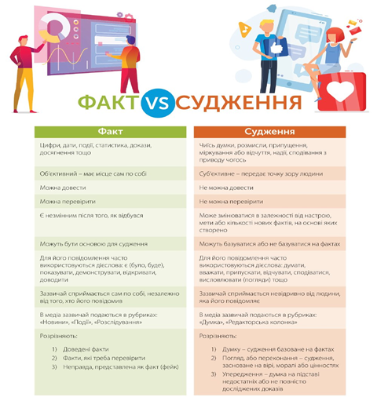

Рисунок А. 1 ̶ Таблиця різниці між фактами і судженнями

Додаток Б
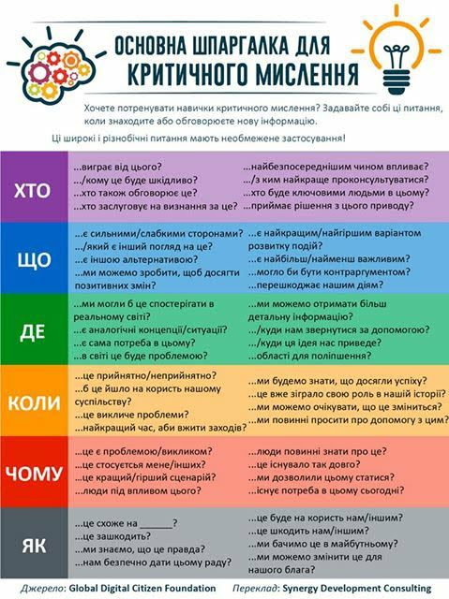
Рисунок Б. 1 ̶ Таблиця формування запитань на критичне мислення

